西安市长安区郭杜街道周家庄美丽村庄提升改造工程

竞争性磋商文件
项目编号：RKJY2022-007

采 购 人：西安市长安区郭杜街道办事处
采购代理机构：融科匠业造价咨询有限公司
二〇二二年三月
目 录

第一部分 竞争性磋商公告 1
第二部分 供应商须知 5
第三部分 磋商内容及商务要求 30
第四部分 工程量清单 31
第五部分 政府采购合同（格式） 32
第六部分 竞争性磋商响应文件格式（格式） 72

第一部分 竞争性磋商公告
项目概况
西安市长安区郭杜街道周家庄美丽村庄提升改造工程采购项目的潜在供应商应在融科匠业造价咨询有限公司（线上）获取采购文件，并于 2022年04月06日 14时00分 （北京时间）前提交响应文件。
一、项目基本情况
项目编号：RKJY2022-007
项目名称：西安市长安区郭杜街道周家庄美丽村庄提升改造工程
采购方式：竞争性磋商
预算金额：3,000,000.00元
采购需求：
合同包1(西安市长安区郭杜街道周家庄美丽村庄提升改造工程):
合同包预算金额：3,000,000.00元
品目号 | 品目名称 | 采购标的 | 数量（单位） | 技术规格、参数及要求 | 品目预算(元) | 最高限价(元)
1-1 | 园林绿化工程施工 | 周家庄美丽乡村提升 | 1(项) | 详见采购文件 | 3000000.00 | -
本合同包不接受联合体投标
合同履行期限：2022年4月8日 00:00:00--2022年7月7日 00:00:00（具体服务起止日期可随合同签订时间相应顺延）
二、申请人的资格要求：
1.满足《中华人民共和国政府釆购法》第二十二条规定;
2.落实政府采购政策需满足的资格要求：
合同包1(西安市长安区郭杜街道周家庄美丽村庄提升改造工程)落实政府采购政策需满足的资格要求如下:
1)《政府采购促进中小企业发展管理办法》（财库〔2020〕46号）；2)《财政部司法部关于政府采购支持监狱企业发展有关问题的通知》（财库【2014】68号）；3）《财政部、民政部、中国残疾人联合会关于促进残疾人就业政府采购政策的通知》财库〔2017〕141号；4)《国务院办公厅关于建立政府强制采购节能产品制度的通知》（国办发【2007】51号）；5)《财政部、国家环保总局关于环境标志产品政府采购实施的意见》（财库[2006]90号）；6)《财政部办公厅关于政府采购进口产品管理有关问题的通知》（财办库[2008]248号）；7)陕西省财政厅关于印发《陕西省中小企业政府采购信用融资办法》（陕财办采〔2018〕23号）；8）《财政部国务院扶贫办关于运用政府采购政策支持脱贫攻坚的通知》（财库〔2019〕27号）；9）《财政部发展改革委生态环境部 市场监管总局关于调整优化节能产品、环境标志产品政府采购执行机制的通知》（财库〔2019〕9号）；10)政府采购扶持不发达地区和少数民族地区的政策；11）其他需要落实的政府采购政策。
3.本项目的特定资格要求：
合同包1(西安市长安区郭杜街道周家庄美丽村庄提升改造工程)特定资格要求如下:
1）供应商为具有独立承担民事责任能力的法人、其他组织或自然人。企业法人应提供合法有效的标识有统一社会信用代码的营业执照；事业法人应提供事业单位法人证书；其他组织应提供合法登记证明文件；自然人应提供身份证；2）法定代表人授权书及被授权人身份证(法定代表人直接参加投标，须提交其身份证原件、复印件及法定代表人身份证明)；3）供应商须具备建筑工程施工总承包三级（含三级）及以上资质或市政公用工程施工总承包三级（含三级）及以上资质，具有有效的安全生产许可证；4）拟派项目经理须具有建筑工程专业二级及以上注册建造师证书或市政公用工程专业二级及以上注册建造师证书，具备有效的安全生产考核合格证书，在本单位注册且无在建工程；5）供应商及拟派项目经理应在“陕西省住房和城乡建设厅（http://js.shaanxi.gov.cn/）陕西省建筑市场监管与诚信信息发布平台”登记备案；省外企业须在陕西省建筑市场一体化平台（陕西建设网）企业库可查询（附完整的查询结果截图加盖公章）；6）财务状况报告：提供2018年至2020年度任意一年经审计的财务报告或在开标日期前六个月内其基本开户银行出具的资信证明，以上二种形式的证明资料提供任何一种即可；7）税收缴纳证明：提供供应商2020年至今任意一个月已缴纳的完税凭证或税务机关开具的完税证明（任意税种），依法免税的单位应提供相关证明材料；8）社会保障资金缴纳证明：提供供应商2020年至今任意一个月已缴纳的社会保障资金缴存单据或社保机构开具的社会保险参保缴费情况证明；依法不需要缴纳社会保障资金的应提供相关文件证明；9）提供具有履行本合同所必需的设备和专业技术能力的承诺；10）参加政府采购活动前3年内在经营活动中没有重大违法记录的书面声明；11）供应商不得为“信用中国”网站（www.creditchina.gov.cn）中列入重大税收违法案件当事人名单、供应商不得为中国执行信息公开网（http://zxgk.court.gov.cn/shixin/）中列入失信被执行人名单、不得为“中国政府采购网”（www.ccgp.gov.cn）政府采购严重违法失信行为记录名单中被财政部门禁止参加政府采购活动的供应商；12）本项目不接受联合体投标。
三、获取采购文件
时间：2022年03月24日至2022年03月30日，每天上午09:00:00至12:00:00，下午14:00:00至17:00:00（北京时间,法定节假日除外）
地点：融科匠业造价咨询有限公司（线上）
方式：在线获取
售价：免费获取
四、响应文件提交
截止时间：2022年04月06日 14时00分00秒 （北京时间）
地点：西安经济技术开发区草滩十路999号智巢创新空间E座5层北区（会议室）
五、开启
时间：2022年04月06日 14时00分00秒（北京时间）
地点：西安经济技术开发区草滩十路999号智巢创新空间E座5层北区（会议室）
六、公告期限
自本公告发布之日起3个工作日。
七、其他补充事宜
请在本公告要求的时间内将介绍信、代理人身份证复印件加盖公章扫描成PDF文件以“项目编号+单位名称+报名人手机号及姓名+邮箱”为主题，通过邮件形式发送至1721697480@qq.com，待审核通过，代理机构将通过邮箱向报名成功的各供应商发售电子版竞争性磋商文件，请及时查收并回复。
八、凡对本次采购提出询问，请按以下方式联系。
1.釆购人信息
名称：西安市长安区郭杜街道办事处
地址：郭杜东街45号
联系方式：18702909109
2.釆购代理机构信息
名称：融科匠业造价咨询有限公司
地址：西安经济技术开发区草滩十路999号智巢创新空间E座5层北区
联系方式：18391725472
3.项目联系方式
项目联系人：刘工
电话：18391725472
融科匠业造价咨询有限公司
2022年03月23日

第二部分 供应商须知

一、供应商须知前附表
序号 | 内容 | 说明与要求
1 | 项目名称 | 西安市长安区郭杜街道周家庄美丽村庄提升改造工程
2 | 项目编号 | RKJY2022-007
3 | 采购人 | 采购人名称：西安市长安区郭杜街道办事处  地址：郭杜东街45号  联系人：西安市长安区郭杜街道办事处经办  电话：18702909109
4 | 采购代理机构 | 名 称：融科匠业造价咨询有限公司  地 址：西安经济技术开发区草滩十路999号智巢创新空间E座5层北区  联系人：刘工  电 话：18391725472
5 | 资金来源 | 其他财政资金
6 | 招标最高限价 | 本项目招标最高限价：大写：贰佰玖拾玖万贰仟柒佰玖拾叁元零伍分，小写：2992793.05元  供应商报价大于招标最高限价，作为不实质性响应竞争性磋商文件，按无效标处理。
7 | 磋商有效期 | 磋商截止之日起90天内保持有效（日历天数）
8 | 工期及质量要求 | 工期：90日历天。  质量：合格
9 | 供应商资质及  信誉能力 | 1）供应商为具有独立承担民事责任能力的法人、其他组织或自然人。企业法人应提供合法有效的标识有统一社会信用代码的营业执照；事业法人应提供事业单位法人证书；其他组织应提供合法登记证明文件；自然人应提供身份证；2）法定代表人授权书及被授权人身份证(法定代表人直接参加投标，须提交其身份证原件、复印件及法定代表人身份证明)；3）供应商须具备建筑工程施工总承包三级（含三级）及以上资质或市政公用工程施工总承包三级（含三级）及以上资质，具有有效的安全生产许可证；4）拟派项目经理须具有建筑工程专业二级及以上注册建造师证书或市政公用工程专业二级及以上注册建造师证书，具备有效的安全生产考核合格证书，在本单位注册且无在建工程；5）供应商及拟派项目经理应在“陕西省住房和城乡建设厅（http://js.shaanxi.gov.cn/）陕西省建筑市场监管与诚信信息发布平台”登记备案；省外企业须在陕西省建筑市场一体化平台（陕西建设网）企业库可查询（附完整的查询结果截图加盖公章）；6）财务状况报告：提供2018年至2020年度任意一年经审计的财务报告或在开标日期前六个月内其基本开户银行出具的资信证明，以上二种形式的证明资料提供任何一种即可；7）税收缴纳证明：提供供应商2020年至今任意一个月已缴纳的完税凭证或税务机关开具的完税证明（任意税种），依法免税的单位应提供相关证明材料；8）社会保障资金缴纳证明：提供供应商2020年至今任意一个月已缴纳的社会保障资金缴存单据或社保机构开具的社会保险参保缴费情况证明；依法不需要缴纳社会保障资金的应提供相关文件证明；9）提供具有履行本合同所必需的设备和专业技术能力的承诺；10）参加政府采购活动前3年内在经营活动中没有重大违法记录的书面声明；11）供应商不得为“信用中国”网站（www.creditchina.gov.cn）中列入重大税收违法案件当事人名单、供应商不得为中国执行信息公开网（http://zxgk.court.gov.cn/shixin/）中列入失信被执行人名单、不得为“中国政府采购网”（www.ccgp.gov.cn）政府采购严重违法失信行为记录名单中被财政部门禁止参加政府采购活动的供应商；12）本项目不接受联合体投标。
10 | 磋商保证金 | 根据《西安市财政局关于促进政府采购公平竞争优化营商环境》（市财函【2020】617号文），本次项目无需缴纳磋商保证金。
11 | 响应文件装订及  份数要求 | 竞争性磋商响应文件正本及各副本分别装订成册（不得采用活页，采用胶装方式装订。竞争性磋商响应文件由技术部分、商务部分组成的文件，不需要分别装订），正本壹份，副本贰份，电子文件叁份（光盘1张，U盘2个）。  注：电子文件包含：word版投标文件资料及广联达版本生成的电子投标书文件。
12 | 竞争性磋商响应文件密封与标识 | 所有密封包装均应符合以下要求：  - 竞争性磋商响应文件正本、所有副本，应分别装袋密封，并在封套的封口处（封套两端折叠封口处）加盖供应商单位公章。电子文件密封于正本袋内。  （2）项目名称、项目编号、供应商名称、法定代表人或委托代理人签字或盖章，并加盖单位公章、标段号（如有）、地址、年月日、“正本”或“副本”、“于 年 月 日 前不得开启”字样。  （3）供应商应按照竞争性磋商文件“第六部分 竞争性磋商响应文件格式”中指明的要求进行签署、盖章。  注：竞争性磋商响应文件如果未按上述规定密封和加写标记，采购代理机构将拒绝接收。
13 | 磋商时  携带资料 | 1）供应商为具有独立承担民事责任能力的法人、其他组织或自然人。企业法人应提供合法有效的标识有统一社会信用代码的营业执照；事业法人应提供事业单位法人证书；其他组织应提供合法登记证明文件；自然人应提供身份证；2）法定代表人授权书及被授权人身份证(法定代表人直接参加投标，须提交其身份证原件、复印件及法定代表人身份证明)；3）供应商须具备建筑工程施工总承包三级（含三级）及以上资质或市政公用工程施工总承包三级（含三级）及以上资质，具有有效的安全生产许可证；4）拟派项目经理须具有建筑工程专业二级及以上注册建造师证书或市政公用工程专业二级及以上注册建造师证书，具备有效的安全生产考核合格证书，在本单位注册且无在建工程；5）供应商及拟派项目经理应在“陕西省住房和城乡建设厅（http://js.shaanxi.gov.cn/）陕西省建筑市场监管与诚信信息发布平台”登记备案；省外企业须在陕西省建筑市场一体化平台（陕西建设网）企业库可查询（附完整的查询结果截图加盖公章）；6）财务状况报告：提供2018年至2020年度任意一年经审计的财务报告或在开标日期前六个月内其基本开户银行出具的资信证明，以上二种形式的证明资料提供任何一种即可；7）税收缴纳证明：提供供应商2020年至今任意一个月已缴纳的完税凭证或税务机关开具的完税证明（任意税种），依法免税的单位应提供相关证明材料；8）社会保障资金缴纳证明：提供供应商2020年至今任意一个月已缴纳的社会保障资金缴存单据或社保机构开具的社会保险参保缴费情况证明；依法不需要缴纳社会保障资金的应提供相关文件证明；9）提供具有履行本合同所必需的设备和专业技术能力的承诺；10）参加政府采购活动前3年内在经营活动中没有重大违法记录的书面声明；11）供应商不得为“信用中国”网站（www.creditchina.gov.cn）中列入重大税收违法案件当事人名单、供应商不得为中国执行信息公开网（http://zxgk.court.gov.cn/shixin/）中列入失信被执行人名单、不得为“中国政府采购网”（www.ccgp.gov.cn）政府采购严重违法失信行为记录名单中被财政部门禁止参加政府采购活动的供应商；12）本项目不接受联合体投标。  注：1）供应商如提供资信证明的，若银行开具的资信证明文本中有再次复印无效等字样，请将资信证明原件放入投标文件正本中；  2）其中，第1至12项在开标现场由采购人查验。  以上资料原件或复印件如未携带或缺项，则按无效标处理。
14 | 联合体投标 | 不接受
15 | 踏勘现场 | 不组织
16 | 分包 | 不允许分包
17 | 偏离 | 不允许，必须全面符合并响应竞争性磋商文件要求
18 | 响应文件截止递交时间、地点 | 响应文件截止递交时间：2022年04月06日14:00  地点：西安经济技术开发区草滩十路999号智巢创新空间E座5层北区会议室
19 | 磋商会议时间、地点 | 磋商时间：2022年04月06日14:00  磋商地点：西安经济技术开发区草滩十路999号智巢创新空间E座5层北区会议室
20 | 评审办法和标准 | 综合评分法，详见第二章（十四）评标办法和评标标准。
21 | 合同签订地点 | 采购人与成交单位自行约定。
22 | 采购代理服务费  （成交服务费） | 按照“国家计委关于印发《招标代理服务费管理暂行办法的通知》（计价格[2002]1980号）”及“陕西省物价局、陕西省住房和城乡建设厅文件（陕价行[2014]88号文）”规定收费标准收取。结算时，按照合同签订收取比例或金额计算招标代理服务费及造价咨询服务费。代理报酬的金额或收取比例： 大写：贰万捌仟元整；小写：28000.00元 。代理服务费由采购人在成交单位领取成交通知书前以转账或现金形式一次性付清。
23 | 补充说明 | 致各供应商：陕西省政府采购网于2018年12月27日发布《陕西省财政厅关于政府采购供应商注册登记有关事项的通知》，请各供应商尽快完善在陕西省政府采购平台注册或及其它信息（公示期需5个工作日）。 如成交后还未入库，导致采购结果无法录入的，后果自行承担。

二、供应商须知

（一）总 则
1、本项目采用竞争性磋商方式。
2、名词解释
（1）采购人：西安市长安区郭杜街道办事处
（2）采购代理机构：融科匠业造价咨询有限公司
（3）供应商：是指响应和符合竞争性磋商文件规定资格条件要求的单位。
3、磋商费用。供应商应自行承担所有与参加本次磋商有关的费用。不论磋商的结果如何，融科匠业造价咨询有限公司和采购人在任何情况下均无义务和责任承担这些费用。
4、适用法律。本次招标活动及由本次招标产生的合同受中华人民共和国相关法律法规的制约和保护。
5、竞争性磋商文件的约束力。供应商一旦购买了本竞争性磋商文件并参加磋商，即被认为接受了本竞争性磋商文件中的所有条件和规定。
6、法定代表人为同一个人的两个及两个以上法人，母公司、全资子公司及其控股公司，都不得同时参加本项目同一标段的磋商。
7、供应商应认真阅读竞争性磋商文件中所有的章节、条款、格式、规范和附件等要求。如果没有按照竞争性磋商文件要求编制竞争性磋商响应文件及提供相关资料，其风险由供应商自行承担。
8、供应商所提供的所有资料（包括复印件）必须清晰，如因提供的资料难以辨认，其风险由供应商自负。
9、本次采购不接受联合体投标。
10、分包
不允许，见供应商须知前附表。
11、偏离
不允许，见供应商须知前附表。
12、代理代理机构对采购人拖欠成交单位合同款不承担任何连带或非连带的责任，任何情况下，成交单位若主张或要求其合同款相关的民事权利均只能直接针对采购人主张或要求。
13、因本次招投标活动产生的一切纠纷（包括合同纠纷），有关各方应友好协商解决，协商不成，则向西安市仲裁委员会申请仲裁。
14、采购代理服务费：
按照“国家计委关于印发《招标代理服务费管理暂行办法的通知》（计价格[2002]1980号）”及“陕西省物价局、陕西省住房和城乡建设厅文件（陕价行[2014]88号文）”规定收费标准收取。结算时，按照合同签订收取比例或金额计算招标代理服务费及造价咨询服务费。代理报酬的金额或收取比例： 大写：贰万捌仟元整；小写：28000.00元 。代理服务费由采购人在成交单位领取成交通知书前以转账或现金形式一次性付清。
15、本竞争性磋商文件不做电子签名。
16、本竞争性磋商文件的解释权属采购代理机构。

（二）竞争性磋商文件的澄清、质疑与投诉
1、供应商认为磋商文件、采购过程、中标或者成交结果使自己的权益受到损害的，可以在知道或者应知其权益受到损害之日起7个工作日内，以书面形式向采购人、采购代理机构提出质疑。
供应商可以委托代理人进行质疑和投诉。其授权委托书应当载明代理人的姓名或者名称、代理事项、具体权限、期限和相关事项。投标单位为自然人的，应当由本人签字；供应商为法人或者其他组织的，应当由法定代表人、主要负责人签字或者盖章，并加盖公章。代理人提出质疑和投诉，应当提交供应商签署的授权委托书。
供应商提出质疑应当提交质疑函和必要的证明材料。质疑函应当包括下列内容：
（一）供应商的姓名或者名称、地址、邮编、联系人及联系电话；
（二）质疑项目的名称、编号；
（三）具体、明确的质疑事项和与质疑事项相关的请求；
（四）事实依据；
（五）必要的法律依据；
（六）提出质疑的日期。
供应商为自然人的，应当由本人签字；供应商为法人或者其他组织的，应当由法定代表人、主要负责人，或者其授权代表签字或者盖章，并加盖公章。
备注：1）供应商须在法定质疑期内一次性提出针对同一采购程序环节的质疑。
2）供应商提出质疑应当提交质疑函和必要的证明材料，并按财政部《质疑函范本》给定的格式进行填写，范本下载详见【财政部国库司（gks.mof.gov.cn）】网站〖首页•〉政府采购管理〗栏目中的《政府采购供应商质疑函范本》。
1.1质疑有以下情形之一的，招标代理机构不予受理：
（一）质疑人不是参与本次项目的供应商或潜在供应商；
（二）质疑人与质疑事项不存在利害关系的；
（三）未在法定期限内提出质疑的；
（四）质疑未以书面形式提出，或质疑函主要内容构成不完整的，或缺乏必要的证明材料及证明材料不完整的；
（五）质疑函没有合法有效的签字、盖章或授权的；
（六）以非法手段取得证据、材料的；
（七）质疑答复后，同一质疑人就同一事项再次提出质疑的；
（八）不符合法律、法规、规章和政府采购监管机构规定的其他条件的。
2、采购人、采购代理机构不得拒收质疑供应商在法定质疑期内发出的质疑函，应当在收到质疑函后7个工作日内作出答复，并以书面形式通知质疑供应商和其他有关供应商。
3、提交首次响应文件截止之日前，采购人、采购代理机构或者磋商小组可以对已发出的磋商文件进行必要的澄清或者修改，澄清或者修改的内容作为磋商文件的组成部分。澄清或者修改的内容可能影响响应文件编制的，采购人、采购代理机构应当在提交首次响应文件截止时间至少5日前，以书面形式通知所有获取磋商文件的供应商;不足5日的，采购人、采购代理机构应当顺延提交首次响应文件截止时间。
4、质疑供应商对采购人、采购代理机构的答复不满意，或者采购人、采购代理机构未在规定时间内作出答复的，可以在答复期满后15个工作日内向政府采购质疑和投诉办法（中华人民共和国财政部令第94号）第六条规定的财政部门提起投诉。
5、质疑函递交地址：西安经济技术开发区草滩十路999号智巢创新空间E座5层北区
联系电话：18391725472

（三）竞争性磋商响应文件的组成及编制
1、竞争性磋商响应文件由技术部分、商务部分组成的文件。
2、竞争性磋商响应文件必须使用简体中文,竞争性磋商响应文件中若有英文或其他语言文字的资料，应翻译成中文。
3、度量衡单位除竞争性磋商文件技术规格中另有规定外均采用中华人民共和国法定的计量单位。
4、竞争性磋商响应文件应以A4规格的纸张打印。
5、供应商应将竞争性磋商响应文件装订成册，并编排目录、标明页码。
6、竞争性磋商响应文件应按照竞争性磋商文件给出的竞争性磋商响应文件格式按顺序编制。

（四）磋商报价
1、磋商报价以人民币报价，供应商在填写磋商报价时，金额单位要统一，数字、文字要清晰。
2、总磋商报价等于各分项报价与各项费用之和，不得采用总价下浮的方式。
3、采购最高限价
供应商报价大于招标最高限价，大写：贰佰玖拾玖万贰仟柒佰玖拾叁元零伍分，小写：2992793.05元，作为不实质性响应竞争性磋商文件，均为无效报价，按无效标处理。
4、磋商报价中不得包含竞争性磋商文件要求以外的内容，否则，在评标时不予核减，但在授予合同时，采购人有权将这部分价格从其成交价格中扣除。
5、总磋商价中不得缺漏竞争性磋商文件所要求的内容，否则，评标时将有效磋商中该项内容的最高价计入其评标总价，但在授予合同时，缺漏项目的报价视作已含在其他项目的报价中，这些项目将作为免费赠送而包含在合同内。
6、本项目成交后综合单价除国家规定不可调整外，其余按降价比例（最后一次总报价/首次总报价）进行调整，调整后综合单价在合同执行过程中是固定不变的，不得以任何理由予以变更。供应商在报价时应自行踏勘现场，充分考虑施工过程中工程量及价格的风险因素并包含在此次磋商报价中，若因承包方原因产生额外费用，承包方自行承担。
- 磋商保证金

根据《西安市财政局关于促进政府采购公平竞争优化营商环境》（市财函【2020】617号文），本次项目无需缴纳磋商保证金。

（六）磋商有效期
1、供应商的磋商从磋商截止之日起，在90天内保持有效。
2、在特殊情况下，在原投标有效期届满之前，采购人可征得供应商的同意延长磋商标有效期。这种要求与答复均应采用书面形式。供应商可以拒绝采购人的这种要求。同意延长投标有效期的供应商既不能要求也不允许修改其竞争性磋商响应文件。

（七）竞争性磋商响应文件的正本和副本要求
1、供应商应按照要求，准备正本一份、副本二份、电子文件三份(光盘1张，U盘2个)，每份竞争性磋商响应文件须清楚地标明“正本”或“副本”字样。一旦正本和副本不符，以正本为准。
2、竞争性磋商响应文件的正本按照要求签署和盖章后，竞争性磋商响应文件的副本可以复印（不包括竞争性磋商响应文件的封面）但必须加盖鲜章，但正本和副本的内容必须相同。否则，评委误读误评的风险供应商必须自行承担。
3、竞争性磋商响应文件不论是书写、打印或复制，均应做到清晰、整洁、规范。
4、供应商递交的竞争性磋商响应文件（包括正本、所有副本）均不退还，请供应商自行做好备份。
5、竞争性磋商响应文件正副本分开密封包装。

（八）竞争性磋商响应文件的签署、盖章
1、在竞争性磋商文件给出的竞争性磋商响应文件格式中，凡是标明由供应商盖章的地方，竞争性磋商响应文件都必须加盖供应商统一对外的公章；凡是标明由法定代表人或委托代理人签字或盖章的，须签署姓名全称或加盖私章。竞争性磋商响应文件封套上有明确规定的必须由法定代表人或委托代理人签字盖章。
2、竞争性磋商响应文件不得行间插字、涂改或增删。如有修改错漏处，必须由供应商的法定代表人或其委托代理人签字并加盖供应商公章。

（九）竞争性磋商响应文件的密封
1、供应商应将竞争性磋商响应文件正本、副本标明“正本”、“副本”的字样，并正副本分开密封包装，不论供应商成交与否，竞争性磋商响应文件均不退回。
①封套上注明项目名称、项目编号、供应商名称、法定代表人或委托代理人签字或盖章，并加盖单位公章、标段号（如有）、地址、年月日、“正本”或“副本”、“于 年 月 日 前不得开启”字样。
②竞争性磋商响应文件密封要求：电子版文件密封在竞争性磋商响应文件正本内，正本、副本分开密封。
2、如果封袋（盒）未按上述要求密封、加写标记或标注不清，采购人对误投或过早启封概不负责。未按上述规定提交的竞争性磋商响应文件，一切后果由供应商负责。
3、在磋商截止时间后递交的竞争性磋商响应文件将被拒绝。

（十）竞争性磋商响应文件的递交
1、供应商应在规定的时间和地点递交竞争性磋商响应文件。
2、代理机构将拒绝迟交的竞争性磋商响应文件并原封退回。
3、未按规定进行密封的竞争性磋商响应文件，代理机构将拒绝接受。
4、供应商在递交竞争性磋商响应文件后，如果有修改和撤回要求，必须以书面形式通知代理机构名称，使代理机构能在投标截止时间前收到。其修改书或撤回通知书，应由法定代表人或其委托代理人签署，并在信封上注明“修改”或“撤回”字样。
5、在磋商有效期内，供应商不得撤回竞争性磋商响应文件。

（十一）磋商方法及程序

（一）磋商方法：综合评分法。
响应文件满足磋商文件全部实质性要求且按照评审因素的量化指标评审得分最高的供应商为成交候选人。
（二）磋商程序：磋商的全过程分为不公布第一次磋商报价、供应商符合性及有效性、磋商过程、磋商承诺、第二次报价、综合评审等阶段。
1、第一次报价：记录将各供应商的响应文件中的报价、工期等内容，报价不公开。
2、供应商符合性及有效性审查：按照竞争性磋商文件中的要求对各供应商提供的竞争性磋商响应文件进行符合性及有效性审查，对于没有按竞争性磋商文件要求的供应商，不进入下一步评审程序。
3、磋商过程
磋商小组在符合性及有效性评审的基础上对各供应商的响应文件认真阅读，并对采购内容、商务报价、施工组织设计、近3年完成同类项目业绩、项目经理、合理化建议等内容进行一对一的磋商。各供应商就磋商中的技术、商务、价格、服务等内容按要求进行补充、完善、澄清、承诺，但补充完善的内容必须在其授权范围内。磋商小组以补充、完善后的内容作为评审的依据。
4、各供应商对磋商小组在磋商过程中的问题予以澄清说明，做出承诺，同时对报价及构成再次进行成本分析、核算，并在此基础上进行二次报价。
5、磋商小组对各供应商磋商内容进行确认，进行二次报价，二次报价超过一次报价的，为无效报价，按无效文件处理。
（1）在对所有供应商进行符合性及有效性审查后，不合格供应商的响应文件按无效处理，并告知有关供应商。
（2）磋商小组给予所有合格供应商一次最后报价（即二次报价）的机会。供应商要以书面形式提交最后报价（各合格供应商的最后报价将作为综合评分法中价格分的计算依据，并由其法定代表人或被授权人签字。已提交响应文件的供应商，在提交最后报价之前有权以书面形式退出磋商。
6、磋商小组以磋商响应文件、磋商承诺内容、二次报价为依据，按照评审办法，推荐成交候选单位。
7、磋商文件的实质性变更
（1）在磋商过程中，磋商小组可以根据磋商文件和磋商情况实质性变动采购需求中的技术、服务要求以及合同草案条款，但不得变动磋商文件中的其他内容。实质性变动的内容，须经采购人代表确认。
（2）对磋商文件作出的实质性变动是磋商文件的有效组成部分，磋商小组将及时以书面形式同时通知所有参加磋商的供应商。
（3）供应商应当按照磋商文件的变动情况和磋商小组的要求重新提交响应文件，并由其法定代表人或授权代表签字或者加盖公章。
（十二）开 标
1、采购人将按规定的时间和地点组织竞争性磋商，供应商应委派授权委托人或法定代表人（携带有效证件）准时参加，参加开标的授权委托人或法定代表人须签名以证明其出席。
2、开标仪式由代理公司主持，采购人、监标人代表、监督代表、供应商代表以及有关工作人员参加。
3、同意撤回的投标将不予开封。
4、开标时，进行资格查验，请监标人查验:
1）供应商为具有独立承担民事责任能力的法人、其他组织或自然人。企业法人应提供合法有效的标识有统一社会信用代码的营业执照；事业法人应提供事业单位法人证书；其他组织应提供合法登记证明文件；自然人应提供身份证；2）法定代表人授权书及被授权人身份证(法定代表人直接参加投标，须提交其身份证原件、复印件及法定代表人身份证明)；3）供应商须具备建筑工程施工总承包三级（含三级）及以上资质或市政公用工程施工总承包三级（含三级）及以上资质，具有有效的安全生产许可证；4）拟派项目经理须具有建筑工程专业二级及以上注册建造师证书或市政公用工程专业二级及以上注册建造师证书，具备有效的安全生产考核合格证书，在本单位注册且无在建工程；5）供应商及拟派项目经理应在“陕西省住房和城乡建设厅（http://js.shaanxi.gov.cn/）陕西省建筑市场监管与诚信信息发布平台”登记备案；省外企业须在陕西省建筑市场一体化平台（陕西建设网）企业库可查询（附完整的查询结果截图加盖公章）；6）财务状况报告：提供2018年至2020年度任意一年经审计的财务报告或在开标日期前六个月内其基本开户银行出具的资信证明，以上二种形式的证明资料提供任何一种即可；7）税收缴纳证明：提供供应商2020年至今任意一个月已缴纳的完税凭证或税务机关开具的完税证明（任意税种），依法免税的单位应提供相关证明材料；8）社会保障资金缴纳证明：提供供应商2020年至今任意一个月已缴纳的社会保障资金缴存单据或社保机构开具的社会保险参保缴费情况证明；依法不需要缴纳社会保障资金的应提供相关文件证明；9）提供具有履行本合同所必需的设备和专业技术能力的承诺；10）参加政府采购活动前3年内在经营活动中没有重大违法记录的书面声明；11）供应商不得为“信用中国”网站（www.creditchina.gov.cn）中列入重大税收违法案件当事人名单、供应商不得为中国执行信息公开网（http://zxgk.court.gov.cn/shixin/）中列入失信被执行人名单、不得为“中国政府采购网”（www.ccgp.gov.cn）政府采购严重违法失信行为记录名单中被财政部门禁止参加政府采购活动的供应商；12）本项目不接受联合体投标。
注：其中，第1至12项在开标现场由采购人查验。
以上资料提供原件或复印件加盖单位公章，如未携带或缺项，则按无效标处理。
5、请监标人、供应商代表查验竞争性磋商响应文件密封情况，确认无误后，主持人将当众宣读竞争性磋商响应文件的供应商名称、正副本份数、电子文件份数、签字盖章是否齐全等，以及采购人认为合适的其他详细内容。
6、采购人做好开标记录并存档备查，开标记录应包括开标时宣读的主要内容。
7、供应商在报价时不允许采用选择性报价，否则将被视为无效投标。
（十三）评 标
1、评审工作由为该项目专门组织的评标委员会（简称评委会）进行。为确保评标工作公平、公正，根据《中华人民共和国政府采购法》的有关规定成立评标委员会。评标委员会（有关专家）在政府采购专家库中随机抽取。开标后，采购人、监标人、会将首先对供应商进行资格审查，当发现供应商或其竞争性磋商响应文件存在下列情况时，将直接判定供应商的资格不符合要求：
（1）供应商资格不满足磋商资格规定的
（2）供应商正受到重大未决诉讼案件影响的
2、未通过符合性及有效性审查的供应商，将不再进入后续评标程序。
3、符合性及有效性审查时，评委会将审查竞争性磋商响应文件是否完整，有无计算上的错误，文件的签署是否符合要求等。如果发现磋商报价存在计算或表述上错误，则将按下列原则进行修改：
①开标一览表内容与竞争性磋商响应文件中明细表内容不一致的，以开标一览表为准；
②竞争性磋商响应文件的大写金额和小写金额不一致的，以大写金额为准；
③合价金额与按单价汇总金额不一致的，以单价金额计算结果为准；
④分项合价之和与总价不符时，以分项合价之和为准；
⑤单价金额小数点有明显错位的，应以总价为准，并修改单价。
4、评委会将按上述修正错误的方法调整竞争性磋商响应文件中的磋商报价，调整后的价格应对供应商人具有约束力。如果供应商不接受调整后的价格，则其投标将被拒绝。无论供应商是接受或是拒绝调整后的价格，都应当由法定代表人或委托代理人签字予以书面确认。
5、在详细评标之前，评委会将审查每份竞争性磋商响应文件是否实质上响应了竞争性磋商文件的要求。实质上响应的投标应该是与竞争性磋商文件要求的全部条款、条件和规格相符，没有重大偏离或保留的磋商。所谓重大偏离或保留是指实质上影响合同的服务范围、质量和性能，或者实质上与竞争性磋商文件的要求不一致，而且限制了采购人的权利或减轻了供应商的义务。纠正这些偏离或保留将会对其他实质上响应要求的供应商的竞争地位产生不公正的影响。
6、评委会判定竞争性磋商响应文件的响应性只根据竞争性磋商响应文件本身的内容，而不寻求外部的证据，但磋商有不真实不正确的内容时除外。
7、如果竞争性磋商响应文件实质上没有响应竞争性磋商文件的要求，评委会将予以拒绝，供应商不得通过修正或撤销不符合要求的偏离或保留，而使其磋商成为实质上响应的磋商。
8、供应商简单地复印或照搬竞争性磋商文件中的技术规格作为其竞争性磋商响应文件的一部分，将有可能导致其投标无效。
9、评委会可以要求供应商通过澄清说明修正其竞争性磋商响应文件中含义不明确的内容，但是澄清说明不得超出竞争性磋商响应文件的范围或改变竞争性磋商响应文件的实质性内容
10、无效投标
竞争性磋商响应文件属下列情况之一的，按照无效投标处理：
（1）未按照竞争性磋商文件规定密封、签署、盖章的；
（2）不具备竞争性磋商文件中规定资格要求的；
（3）竞争性磋商响应文件未加盖单位公章、法定代表人、法人授权委托代理人未按竞争性磋商文件格式要求签字或盖章的。
（4）供应商所提供的证件原件名称、名字与资质文件所提交的资格资料名称、名字不符或在磋商中弄虚作假的。
（5）竞争性磋商响应文件正本缺页的，竞争性磋商响应文件实质性内容字迹辨认不清的。
（6）质量、工期任何一项不满足竞争性磋商文件要求的，但不含优于竞争性磋商文件要求的。
（7）未按竞争性磋商文件要求提交竞争性磋商响应文件资料的。
（8）供应商组成联合体磋商的。
（9）供应商未按要求提供相应证件（开标现场所验证件）的。
（10）根据评标委员会的评定，竞争性磋商响应文件中明显使用不平衡报价恶意竞标的。
（11）专家评审过程中，专家要求审查竞争性磋商响应文件电子版内容时，电子版文件无法正常打开或竞争性磋商响应文件电子版内容与文字书面竞争性磋商响应文件（正本）内容不一致的。
（12）供应商在报价时采用选择性报价；
（13）磋商证明文件或服务不满足竞争性磋商文件的实质性要求；
（14）不符合法律、法规和竞争性磋商文件中规定的其他实质性要求的。
（15）磋商中出现串标、围标的。
（16）磋商总价高于最高限价的。
11、比较与评价。评委会按竞争性磋商文件规定的评标方法和标准，对实质性响应的竞争性磋商响应文件进行评分。
12、评标过程的保密。评委会成员或者参加评标的其他人员均不得向他人透露对竞争性磋商响应文件的评审和比较以及与评标有关的其他情况。
13、评委会有权否决全部投标。
（十四）评标办法和评审标准
1、评标原则
（1）公平、公正、科学择优；
（2）质量符合国家各项规定规范标准，工期满足竞争性磋商文件要求，项目实施方案合理可行；
（3）报价为合理低价，且不低于成本价；本项目不保证最低投标报价人中标；
（4）禁止不正当竞争。
1.评分内容及步骤
1）评审内容：
a.符合性及有效性审查内容
序号 | 评审因素 | 评审标准
1 | 竞争性磋商响应文件的签署盖章 | 竞争性磋商响应文件按照竞争性磋商文件规定盖章签字齐全
2 | 竞争性磋商响应文件格式 | 应符合“第六部分 竞争性磋商响应文件格式”要求
3 | 竞争性磋商响应文件份数 | 应符合“供应商须知前附表”11条规定的正本、副本、电子文件数量
4 | 磋商有效期 | 应满足竞争性磋商文件中规定
5 | 工期 | 应满足竞争性磋商文件中规定
6 | 报价 | 投标报价满足最高限价要求的
7 | 付款方式 | 应满足竞争性磋商文件中规定
注：符合性及有效性审查时，当任何一项不符合竞争性磋商文件要求时，其竞争性磋商响应文件即为不合格，不得参加详细评审，不能作为成交候选单位。
评标委员会认为供应商的报价明显低于其他通过符合性审查供应商的报价，有可能影响服务质量或者不能诚信履约的，应当要求其在评标现场合理的时间内提供书面说明，必要时提交相关证明材料；供应商不能证明其报价合理性的，评标委员会应当将其作为无效投标处理。
b.竞争性磋商响应文件详细评审：评审内容为价格、施工组织设计、近3年完成同类项目业绩、项目经理、合理化建议等。
2）评审步骤：
A.符合性及有效性审查；
B.竞争性磋商响应文件评审；
C.确定入评单位。
（1）入评单位条件
①符合性及有效性审查合格单位；
②工期满足竞争性磋商文件要求；
③供应商服务质量符合采购质量要求；
④供应商完全响应竞争性磋商文件和合同条款的全部内容。
（2）入评单位确定
全部符合入评单位条件的供应商才能成为入评单位；未成为入评单位的供应商,不得进入评审。
⑤评审竞争性磋商响应文件。
⑥确定成交候选人。
3）竞争性磋商响应文件评审项评分标准：
初步评审办法 合格制
详细评审办法 100分
其中：
磋商总报价 30分
施工组织设计 55分
近3年完成同类项目业绩 9分
项目经理 2分
合理化建议 4分
2.评标办法
2.1、详细评审办法（综合评分法）
序号 | 评分项目 | 满分值 | 评分内容及标准
1 | 价格 | 30分 | 价格分采用低价优先法计算，即满足磋商文件要求的最低报价为基准价,价格分为满分30分，其他供应商的价格得分：报价得分=(基准价/报价)×30，报价大于最高限价的按无效报价处理。
2 | 施工组织设计 | 55分 | 1) 确保工程质量的技术组织措施；(0-5分)；  措施内容科学可行，有针对性且内容丰富，得3-5分；  措施内容较为科学可行，有针对性，得0-3分；  不提供不得分。
2) 确保安全施工保证措施；(0-5分)
措施内容全面、具体，得3-5分；
措施内容不够全面，得0-3分；
不提供不得分。
3) 确保文明施工及环境保护的技术组织措施；(0-5分)
措施内容科学具体，有针对性，得3-5分；
措施内容不够具体，得0-3分。
不提供不得分。
4) 确保工期的技术组织措施；(0-5分)
措施内容科学具体，有针对性，得3-5分；
措施内容不够具体，得0-3分。
不提供不得分。
5) 施工方案及项目部组成人员；(0-8分)
方案、人员配置全面、具体、可行、科学合理，得5-8分；
方案、人员配置较为合理、规范，得3-5分；
方案、人员配置简单，得0-3分。
不提供不得分。
6) 施工机械配备及材料投入计划；(0-7分)
施工机械配备及材料全面、具体、可行、科学合理，得5-7分；
施工机械配备及材料较为合理、规范，得2-5分；
施工机械配备及材料简单，得0-2分。
不提供不得分。
7) 施工进度表或施工网络图；(0-5分)
进度计划全面、科学、合理，得3-5分；
进度计划不够全面、科学、合理，得0-3分；
不提供不得分。
8) 劳动力安排计划及劳务分包情况表；(0-5分)
劳动力安排计划等全面、科学、合理，得3-5分；
劳动力安排计划等不够全面、科学、合理，得0-3分；
不提供不得分。
- 施工现场总平面布置图；(0-5分)
安排全面、科学、合理，得3-5分；
安排计划不够全面、科学、合理，得0-3分；
不提供不得分。
10）防污减霾措施；(0-5分)
措施内容科学具体，有针对性，得3-5分；
措施内容不够具体，得0-3分。
不提供不得分。
3 | 近年完成同类项目业绩 | 9分 | 每提供1份近年内(2018年1月1日以后签订)的同类项目业绩或中标通知书扫描件或复印件计3分，最高计9分。
4 | 项目经理 | 2分 | 拟派项目经理具有高级职称得2分，中级职称得1分，中级以下职称和无职称得0分。
5 | 合理化建议 | 4分 | 供应商针对本项目建设，提出合理化建议（包含但不限于有效控制质量、节能减排、减低成本等），评审小组根据其产生的有效性、实用性、经济性，综合评审。  建议详尽、全面、高效、合理，可实施性强，得2-4分；  建议有效、合理，具有一定实施性，得0-2分。  不提供不得分。
合计 |  | 100分 | 总得分=1至5项所含内容
- 供应商总得分相同时，则依次比较施工组织设计、近年完成同类项目业绩、项目经理、合理化建议。单项得分高者优先，决定中标候选顺序。
4、本项目落实政府采购政策
4.1、投标企业政府采购政策
（1）中小企业落实政府采购政策
①采购活动执行《政府采购促进中小企业发展管理办法》的通知财库〔2020〕46号的规定。在政府采购活动中，供应商提供的货物、工程或者服务符合下列情形的，享受本办法规定的中小企业扶持政策：（一）在货物采购项目中，货物由中小企业制造，即货物由中小企业生产且使用该中小企业商号或者注册商标；（二）在工程采购项目中，工程由中小企业承建，即工程施工单位为中小企业；（三）在服务采购项目中，服务由中小企业承接，即提供服务的人员为中小企业依照《中华人民共和国劳动合同法》订立劳动合同的从业人员。在货物采购项目中，供应商提供的货物既有中小企业制造货物，也有大型企业制造货物的，不享受本办法规定的中小企业扶持政策。以联合体形式参加政府采购活动，联合体各方均为中小企业的，联合体视同中小企业。其中，联合体各方均为小微企业的，联合体视同小微企业。
②中小企业参加政府采购活动，应当出具本办法规定的《中小企业声明函》，否则不得享受相关中小企业扶持政策。任何单位和个人不得要求供应商提供《中小企业声明函》之外的中小企业身份证明文件。（2）监狱和戒毒企业落实政府采购政策
监狱和戒毒企业应符合《财政部、司法部关于政府采购支持监狱企业发展有关问题的通知》--财库[2014]68号，并提供由省级以上监狱管理局、戒毒管理局(含新疆生产建设兵团)出具的属于监狱企业的证明，开标时提供原件备查。
（3）残疾人福利性单位落实政府采购政策
①省民政厅、省财政厅和省残联联合出台《关于政府采购优先购买福利性企业产品和服务的意见》（陕民发（2015）1号），要求进一步促进福利性企业（福利性企业指社会福利企业和集中安排残疾人就业单位）持续健康发展，有效解决残疾人集中就业问题，充分发挥政府采购政策功能。
②残疾人福利性单位应符合财库〔2017〕141号规定，提供本单位制造的货物、承担的项目或者服务（以下简称产品），或者提供其他残疾人福利性单位制造的货物（不包括使用非残疾人福利性单位注册商标的货物）。
③投标供应商须按照财库〔2017〕141号规定，提供《残疾人福利性单位声明函》，并对声明的真实性负责。以此为依据享受政府采购政策。
④中标、中标供应商为残疾人福利性单位的，采购人或者其委托的采购代理机构应当随中标、中标结果同时公告其《残疾人福利性单位声明函》，接受社会监督。
（4）投标供应商应如实提供以上证明文件，如存在虚假应标，将取消其投标资格。
4.2、投标产品政府采购政策
（1）节能产品根据《国务院办公厅关于建立政府强制采购节能产品制度的通知》（国办发[2007] 51号）的规定，以中国政府采购网（http://www.ccgp.gov.cn/）公布的最新一期节能产品政府采购清单为准。
（2）环境标志产品根据《环境标志产品政府采购实施的意见》（财库[2006]90号）的规定，以中国政府采购网（http://www.ccgp.gov.cn/）公布的最新一期环境标志产品政府采购清单为准。
（3）投标供应商在投标文件中对所投标产品为节能、环保、环境标志产品清单中的产品，在投标报价时必须对此类产品单独分项报价，计算出小计及占投标报价总金额的百分比，并提供属于清单内产品的证明资料（从中国政府采购网上下载的网页公告等），未提供节能、环保、环境标志产品优惠明细表及属于清单内产品的证明资料的不给予优惠。
（4）若节能、环保、环境标志清单内的产品仅是构成投标产品的部件、组件或零件的，则该投标产品不享受鼓励优惠政策。
（5）同一标段的节能、环保、环境标志产品部分优惠只对属于清单内的非强制类产品进行优惠，强制类产品不给予优惠。
（6）节能、环保、环境标志产品不重复优惠；同时列入国家级清单和省级清单的产品不重复优惠。
（7）获得上述认证的产品在投标时应提供有效证明材料。以上所有证明文件复印件须加盖供应商公章并注明“与原件一致”，否则不予优惠。
4.3、价格优惠比例
（1）投标企业优惠比例
符合招标文件规定的小微企业、监狱企业或残疾人福利性单位优惠条件的供应商，价格给予6%的扣除（不重复优惠，最高为5%），用扣除后的价格参与评审。
（2）投标产品优惠比例
投标产品为节能、环保、环境标志产品清单中的产品，符合招标文件要求的，价格给予6%的扣除（不重复优惠，最高为6%），用扣除后的价格参与评审。

（十五）推荐成交候选人
1、评委会将向采购人推荐1-3名成交候选人。
2、供应商得分相同时，按竞争性磋商响应文件综合响应程度得分高者优先，决定成交候选顺序。
3、采购人对成交候选人进行确认，签订合同等事宜。
（十六）确定成交单位及签订合同
1、确定成交人。代理机构将于采购人依法确定成交人后发布成交公告，并向成交人发出成交通知书。成交人在接到通知后，必须在5个工作日内领取成交通知书并由采购人交纳采购代理服务费。
2、采购人在签订合同时，保留根据项目实际情况在合法范围内进行调整的权力，包括对货物数量及服务予以增加或减少。
3、签订合同。
（1）成交人应及时与采购人签订合同，代理机构作为见证方见证。
（2）如果成交人未能按规定领取成交通知书并签约，经监管部门同意后，采购人将取消其成交资格。在此情况下将另选成交人或重新招标。
4、竞争性磋商文件、成交人的竞争性磋商响应文件、对竞争性磋商响应文件的书面澄清、成交通知书等均作为合同的附件，是合同的组成部分。
（十七）信用担保及信用融资
根据陕西省财政厅关于印发《陕西省中小企业政府采购信用融资办法》（陕财办采〔2018〕23号）和《陕西省财政厅关于加快推进我省中小企业政府采购信用融资工作的通知》（陕财办采〔2020〕15号）文件精神，有融资需求的供应商可根据自身情况，在陕西省政府采购信用融资平台（含各市分平台）自主选择金融机构及其融资产品，凭政府采购中标（成交）通知书或政府采购合同向金融机构提出融资申请。
具体操作流程见附件。

附件1
“政采贷”业务介绍
政采贷，即政府采购合同融资，是银行机构以政府采购诚信考核和信用审查为基础，凭借中小企业取得并提供的政府采购合同，按优于一般中小企业贷款的利率直接向申请贷款的中小企业发放贷款的一种新融资方式。政府采购贷特点政采贷以中小企业的政府采购信用和国库集中支付作为履约保障的政府采购合同为基础，借力政府采购诚信保障，提供了银企对接的机会和相关的服务支持。

附件2
陕西政府采购供应商信用融资信息服务平台操作手册
陕西政府采购供应商信用融资信息服务平台主要功能为：供应商凭中标项目或成交合提交融资意向，查看融资申请进度等功能，本操作手册将详细说明这些功能。
1、首页
平台首页主要呈现陕西政府采购信用融资相关政策法规、基本操作流程及供应商帮助内容，供应商企业可由登录注册模块登录平台。
2、登录
陕西政府采购网的中标企业可用手机号注册用户，注册时需要填写企业名称及社会统一信用代码等信息，如下图：
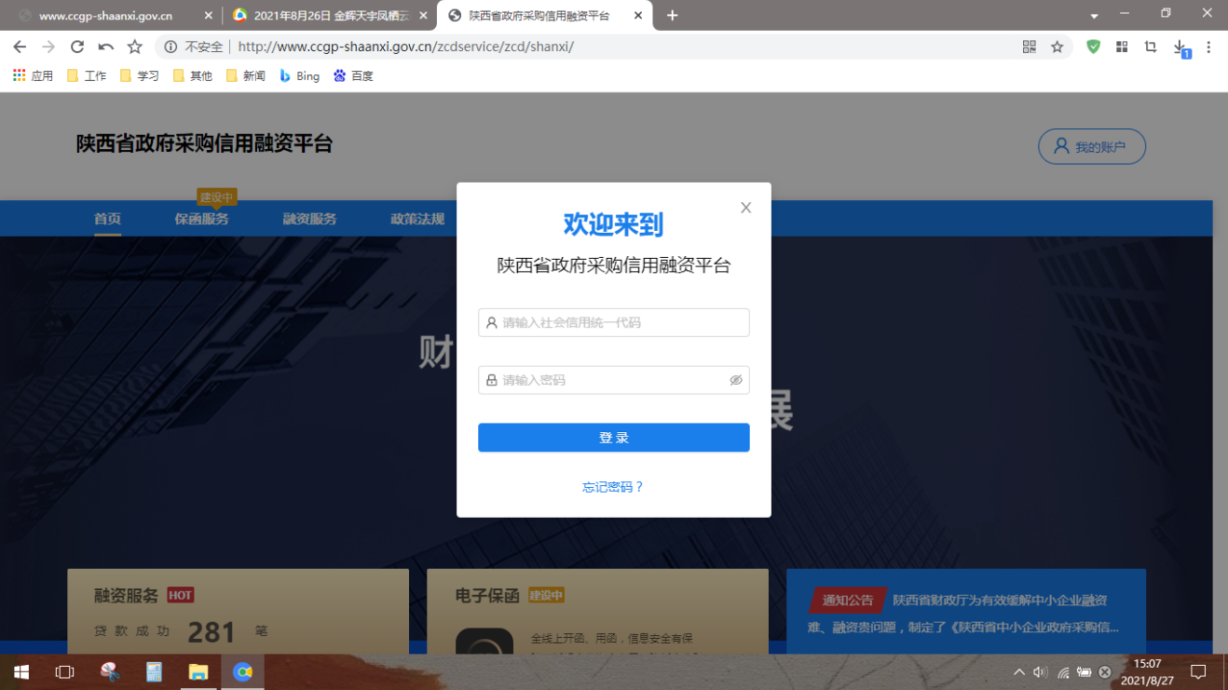
注册成功后，凭手机登录平台，如下图，点击首页：
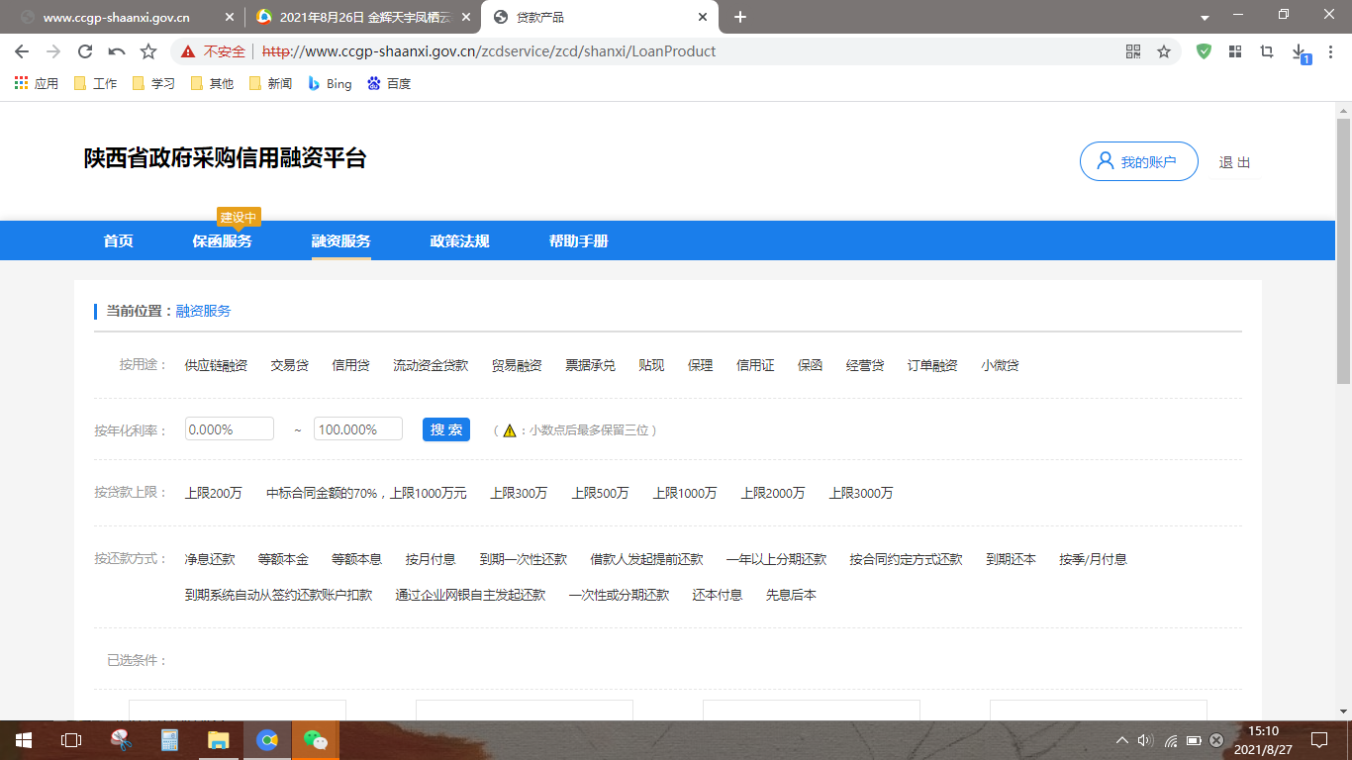
3、点击“可融资项目/合同”，再点击申请贷款：

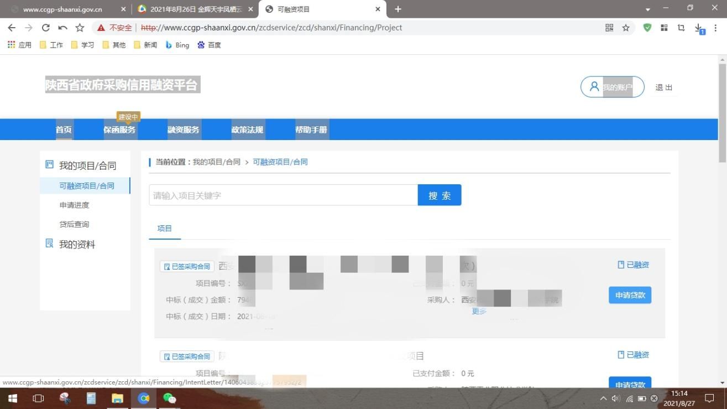

4、勾选融资意向书：
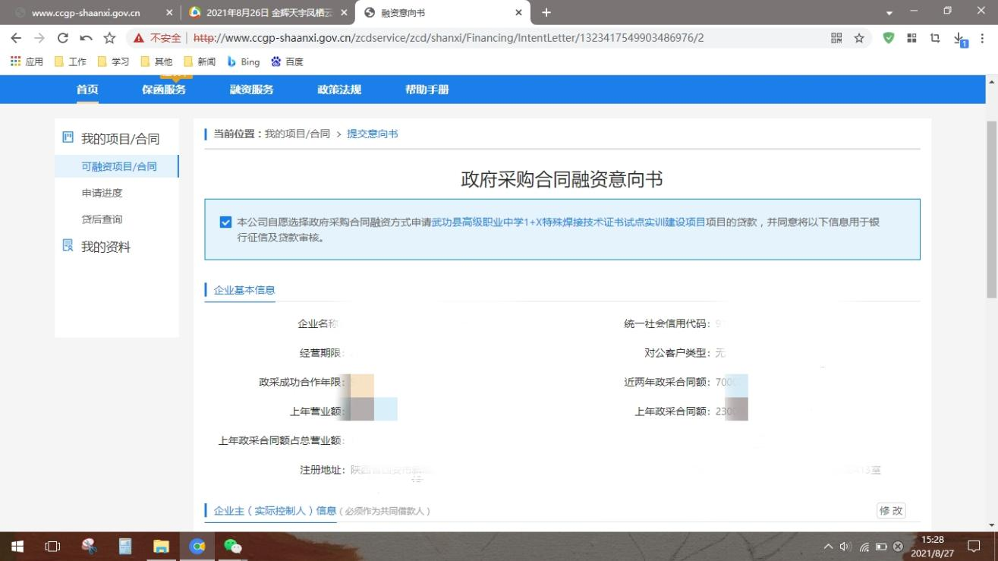
5、页面下拉，输入贷款金额、预计用款周期、可接受利率、贷款资金用途，点击保存，选择办理贷款机构所在地，例如：长安区韦曲街道，然后点击下一步。
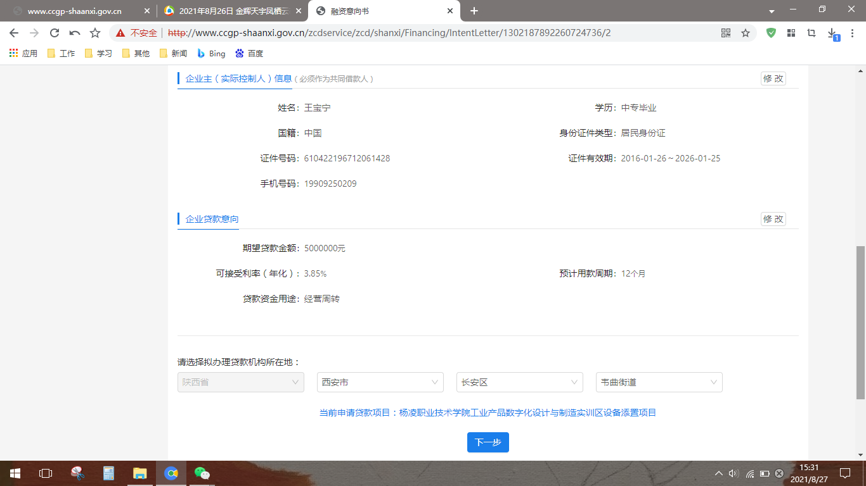
6、在意向银行列点击提交贷款意向并确定：
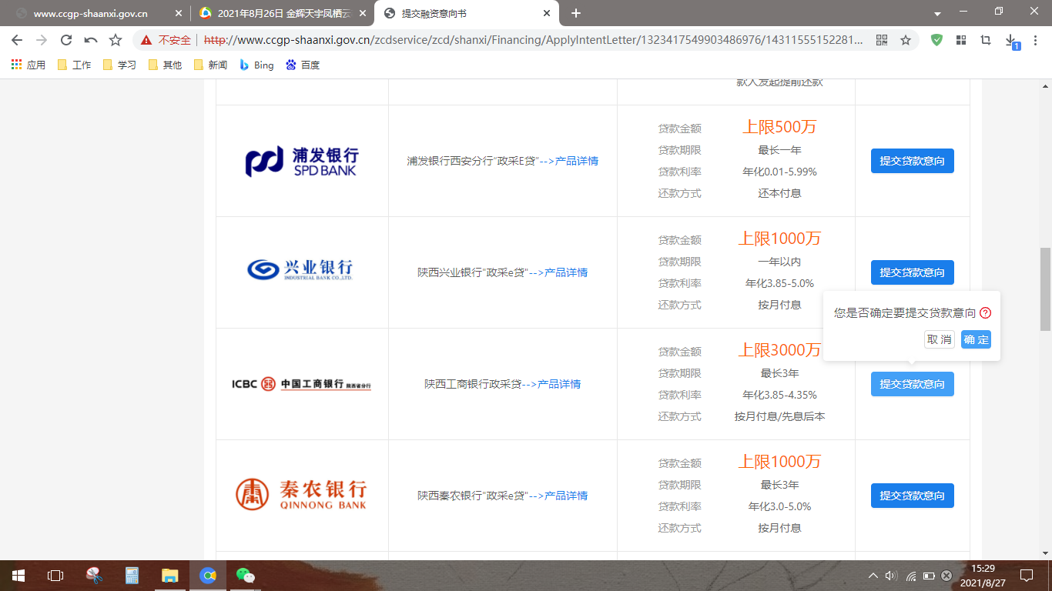
7、在申请进度栏即可查看本笔融资进度：

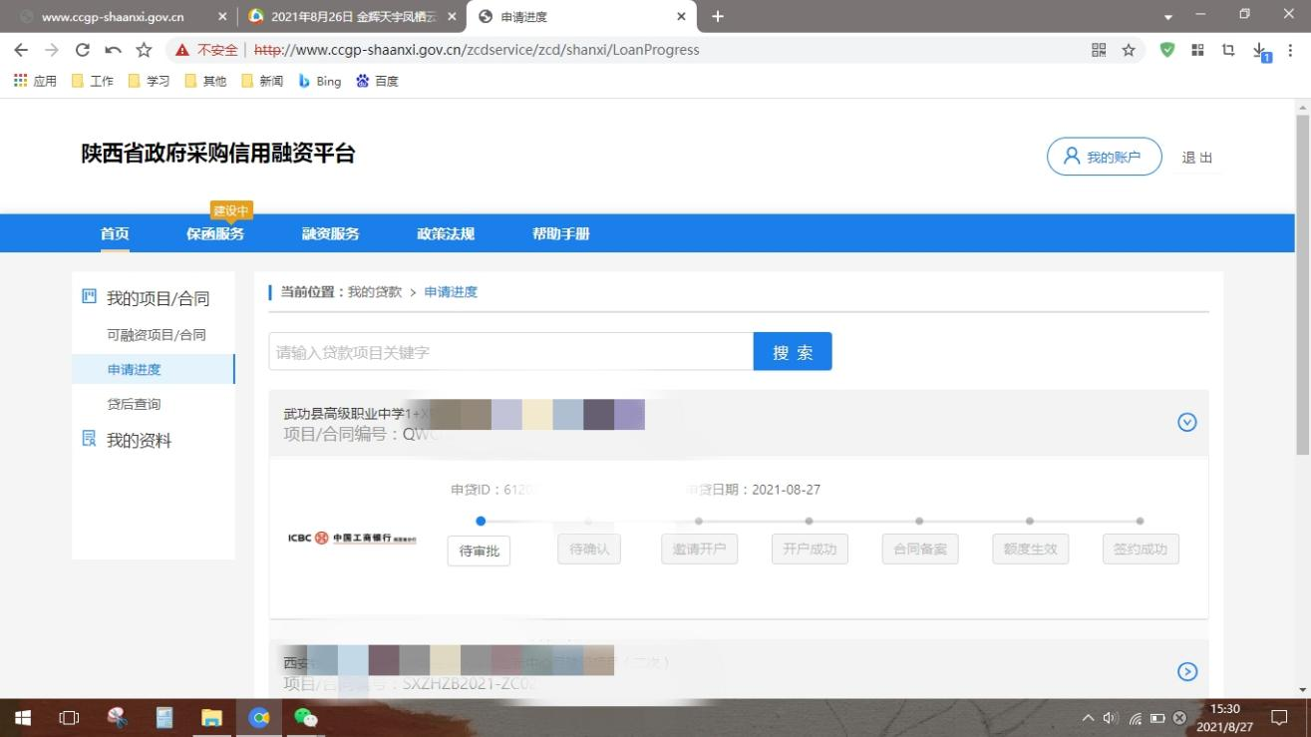

附件3
长安区开展政采贷业务银行联系方式
序号 | 银行名称 | 联系人 | 电话
1 | 中信银行 | 张天宇 | 15102968497
2 | 中国银行 | 王 羡 | 029-81563158
3 | 西安市长安区农村信用合作联社 | 高 锋 | 029-89230551
4 | 浦发银行 | 雷 超 | 13992895375
 |  | 李 昊 | 15209277417
5 | 北京银行 | 陈 明 | 18149209660
6 | 兴业银行 | 孙 健 | 18591051627
7 | 中国建设银行 | 孙振荣 | 18792546729
8 | 中国工商银行 | 李碧莹 | 13809159860

磋商内容及商务要求

1、项目名称：

西安市长安区郭杜街道周家庄美丽村庄提升改造工程

2、工程概况：
西安市长安区郭杜街道周家庄美丽村庄提升改造工程，1项，采购预算：3000000.00元，项目概况：包含危房拆除及改造；砖砌围墙；外墙面改造；店面招牌，村标；场地平整，场地绿化，砌筑台阶及铺设道牙；花墙、花池、花坛及树池；新增垃圾台；村道边墙面绘画等工程。详见竞争性磋商文件和工程量清单，简要技术要求、用途： 美丽村庄提升改造

3、工期及施工要求等
1）工期：90日历天。
2）质量等级：合格。
3）付款进度：按照实际工程量价款80%进行结算支付，累计支付至合同款项的80%时暂停支付，待竣工验收合格后一周内支付至合同总价的85%（含工程预付款和进度款），工程结算审计后支付至结算总价的97%，余3%待保修期满后30天内无质量问题一次付清。
4）承包人的工程质量应符合国家、省、市或行业的工程建设标准、规范的要求。
5）本项目有关施工、技术标准等级为国家或行业要求的合格标准。
6）成交单位必须自行施工，不得转包。
7）成交单位在施工过程中若工程质量和施工管理达不到竞争性磋商文件要求及响应承诺，采购人有权终止合同，所受经济损失应由成交单位承担，并应承担采购人相应的经济损失及其他损失。

工程量清单
详见电子版

第五部分 合同格式
（GF—2017—0201）

建设工程施工合同

住房城乡建设部
制定
国家工商行政管理总局

第一部分 合同协议书
发包人（全称）：    
承包人（全称）：   
根据《中华人民共和国民法典》、《中华人民共和国建筑法》及有关法律规定，遵循平等、自愿、公平和诚实信用的原则，双方就
施工及有关事项协商一致，共同达成如下协议：

一、工程概况
1.工程名称： 。
2.工程地点： 。
3.工程立项批准文号：   。
4.资金来源：   。
5.工程内容： 。
群体工程应附《承包人承揽工程项目一览表》（附件1）。
6.工程承包范围：详见施工图纸和工程量清单。

二、合同工期
计划开工日期：年月日。
计划竣工日期：年月日。
工期总日历天数：天。工期总日历天数与根据前述计划开竣工日期计算的工期天数不一致的，以工期总日历天数为准。

三、质量标准
工程质量符合 等级标准。

四、签约合同价与合同价格形式
1.签约合同价为：
人民币（大写） (¥ 元)；
其中：
（1）安全文明施工费：
人民币（大写） (¥ 元)；
（2）材料和工程设备暂估价金额：
人民币（大写） (¥ 元)；
（3）专业工程暂估价金额：
人民币（大写） (¥ 元)；
（4）暂列金额：
人民币（大写） (¥ 元)。
2.合同价格形式： 固定总价合同 。

五、项目经理
承包人项目经理：  。

六、合同文件构成
本协议书与下列文件一起构成合同文件：
（1）成交通知书（如果有）；
（2）投标函及其附录（如果有）；
（3）专用合同条款及其附件；
（4）通用合同条款；
（5）技术标准和要求；
（6）图纸；
（7）已标价工程量清单或预算书；
（8）其他合同文件。
在合同订立及履行过程中形成的与合同有关的文件均构成合同文件组成部分。
上述各项合同文件包括合同当事人就该项合同文件所作出的补充和修改，属于同一类内容的文件，应以最新签署的为准。专用合同条款及其附件须经合同当事人签字或盖章。

七、承诺
1.发包人承诺按照法律规定履行项目审批手续、筹集工程建设资金并按照合同约定的期限和方式支付合同价款。
2.承包人承诺按照法律规定及合同约定组织完成工程施工，确保工程质量和安全，不进行转包及违法分包，并在缺陷责任期及保修期内承担相应的工程维修责任。
3.发包人和承包人通过招投标形式签订合同的，双方理解并承诺不再就同一工程另行签订与合同实质性内容相背离的协议。
八、词语含义
本协议书中词语含义与第二部分通用合同条款中赋予的含义相同。

九、签订时间
本合同于 年 月 日签订。

十、签订地点
本合同在 签订。

十一、补充协议
合同未尽事宜，合同当事人另行签订补充协议，补充协议是合同的组成部分。

十二、合同生效
本合同自 生效。

十三、合同份数
本合同一式 份，均具有同等法律效力，发包人执 份，承包人执 份。
发包人： (公章) 承包人： (公章)
法定代表人或其委托代理人（签字）： 法定代表人或其委托代理人（签字）：
组织机构代码：  组织机构代码： 
地 址：  地 址：  
邮政编码：   邮政编码： 
法定代表人：  法定代表人： 
委托代理人： 委托代理人：
电 话：  电 话： 
传 真：  传 真： 
电子信箱： 电子信箱： 
开户银行：  开户银行： 
账 号：  账 号： 

第二部分 通用合同条款

通用合同条款采用住房城乡建设部、国家工商行政管理总局制定的《建设工程施工合同(示范文本)》（GF—2017—0201），详见该示范文本。
第三部分 专用合同条款

1. 一般约定

1.1 词语定义
1.1.1合同
1.1.1.1其他合同文件包括：成交通知书、竞争性磋商文件、答疑纪要及工程量清单、投标书、工程报价单或预算书及其附件、图纸、标准、规范及有关技术文件。
1.1.2 合同当事人及其他相关方
1.1.2.4监理人：
名 称：   ；
资质类别和等级：   ；
联系电话：  ；
电子信箱： ；
通信地址：  。
1.1.2.5 设计人：
名 称：   ；
资质类别和等级：   ；
联系电话：   ；
电子信箱：   ；
通信地址：  。
1.1.3 工程和设备
1.1.3.7 作为施工现场组成部分的其他场所包括：符合通用条款规定的发包人提供的施工场地和发包人指定的施工作业区域 。
1.1.3.9 永久占地包括：依据设计图纸确定 。
1.1.3.10 临时占地包括：双方在合同履行过程中确定。
1.3法律
适用于合同的其他规范性文件：《中华人民共和国建筑法》、《中华人民共和国民法典》、《中华人民共和国招投标法》及陕西省有关建设工程质量、安全文明施工、环境保护、治污减霾等陕西省、西安市 相关规定。
1.4 标准和规范
1.4.1适用于工程的标准规范包括：适用于工程的现行国家标准、行业标准、工程所在地的地方性标准，以及相应的规范、规程等。这些标准和规范由承包人自行购买，并承担相关费用。
1.4.2 发包人提供国外标准、规范的名称：/；
发包人提供国外标准、规范的份数：/；
发包人提供国外标准、规范的名称：/。
1.4.3发包人对工程的技术标准和功能要求的特殊要求:/。

1.5 合同文件的优先顺序
合同文件组成及优先顺序为： 1、本合同协议书；2、成交通知书；3、本合同专用条款；4、竞争性磋商文件、答疑纪要及工程量清单；5、最终版投标响应文件；6、通用条款；7、标准、规范及有关技术文件；8、施工图纸。

1.6 图纸和承包人文件
1.6.1 图纸的提供
发包人向承包人提供图纸的期限：合同签订后；
发包人向承包人提供图纸的数量：5天内提供四套（不含竣工图纸）；
发包人向承包人提供图纸的内容：施工图。
1.6.4 承包人文件
需要由承包人提供的文件，包括：开工报告、施工总进度计划、详细工程进度计划、工作量报表、施工用电、用水计划等 ；
承包人提供的文件的期限为：签订合同后3天提供项目部人员组成、资质，开工前7天向发包人提交详细施工组织设计，每月25日前向发包人、监理单位提供本月完成工程量报表，下月进度计划表 ；
承包人提供的文件的数量为：2套；
承包人提供的文件的形式为：书面；
发包人审批承包人文件的期限：7天内。
1.6.5 现场图纸准备
关于现场图纸准备的约定：工程文件负有保密义务，不得任意扩大接触和使用范围，不得泄露给与本工程无关的其他人员。发包人无需支付保密措施费用。因承包人原因造成泄密的，应承担赔偿损失等法律责任。

1.7 联络
1.7.1发包人和承包人应当在 2 天内将与合同有关的通知、批准、证明、证书、指示、指令、要求、请求、同意、意见、确定和决定等书面函件送达对方当事人。
1.7.2 发包人接收文件的地点：发包人施工现场办公室；
发包人指定的接收人为：该标段甲方代表 。
承包人接收文件的地点：承包人施工现场办公室 ；
承包人指定的接收人为：承包方项目经理 。
监理人接收文件的地点：项目总监办公室；
监理人指定的接收人为：总监理工程师 。

1.10 交通运输

1.10.1 出入现场的权利
关于出入现场的权利的约定：/。

1.10.3 场内交通
关于场外交通和场内交通的边界的约定：发包人确定的施工场地界面为准。
关于发包人向承包人免费提供满足工程施工需要的场内道路和交通设施的约定：/ 。
1.10.4超大件和超重件的运输
运输超大件或超重件所需的道路和桥梁临时加固改造费用和其他有关费用由承包人 承担。

1.11 知识产权
1.11.1关于发包人提供给承包人的图纸、发包人为实施工程自行编制或委托编制的技术规范以及反映发包人关于合同要求或其他类似性质的文件的著作权的归属：发包人 。
关于发包人提供的上述文件的使用限制的要求：至工程竣工验收之日。
1.11.2 关于承包人为实施工程所编制文件的著作权的归属：承包人 。
关于承包人提供的上述文件的使用限制的要求：至工程竣工验收结算后 。

1.11.4 承包人在施工过程中所采用的专利、专有技术、技术秘密的使用费的承担方式：自行承担 。
1.13工程量清单错误的修正
出现工程量清单错误时，是否调整合同价格： /
允许调整合同价格的工程量偏差范围： /
除专用合同条款另有约定外，发包人提供的工程量清单，应被认为是准确的和完整的。出现下列情形之一时，发包人应予以修正，并相应调整合同价格：
（1）工程量清单存在缺项、漏项的；
（2）工程量清单偏差超出专用合同条款约定的工程量偏差范围的；
（3）未按照国家现行计量规范强制性规定计量的。

2. 发包人

2.2 发包人代表
发包人代表：
姓 名：   ；
身份证号：   ；
职 务：  ；
联系电话：    ；
电子信箱：    ；
通信地址：  。
发包人对发包人代表的授权范围如下：督促指导监理工程师行使职权，协调施工现场各方面的关系，协调工程质量、进度和安全文明施工中存在的问题，解决有关设计和技术签证，办理、签认现场经济技术签证，审核工程进度报表。

2.4 施工现场、施工条件和基础资料的提供
2.4.1 提供施工现场
关于发包人移交施工现场的期限要求:提前7天，满足工程开工条件。
2.4.2 提供施工条件
关于发包人应负责提供施工所需要的条件，包括：
（1）发包人指定水源（在现场）、电源位置，承包人负责从发包人指定水源、电源位置接至工地现场，承包人自备水、电表、水电管线（由发包人组织承包人现场勘察，具体管线长度由承包人自行考虑），所有费用自理，发生的水电费用由承包人按表计量缴纳。
（2）施工场地与公共道路的通道开通时间和要求：开工前完成施工现场平整，且保证开通通道。
（3）工程地质和地下管线资料的提供时间：开工前书面提供。
（4）施工所需证件、批件：开工前向有关部门办理施工所需证件、批件或临时用地及占道申报批准手续。
（5）水准点与座标控制点交验要求：开工前将水准点与坐标控制点以书面形式交给承包人并进行现场交验。
（6）图纸会审和设计交底时间：开工后三日内组织承包人和设计单位进行图纸会审，向承包人进行设计交底，及时签发交底会议纪要。
（7）协调处理施工场地周围地下管线和邻近建筑物、构筑物（含文物保护建筑）、古树名木的保护工作：如发包人提出特殊保护措施，承包人应予以执行，费用由发包人承担（承包人未按发包人指示或未按操作规程造成的损失除外）。
（8）双方约定发包人应做的其他工作：另行约定。

2.5 资金来源证明及支付担保
发包人提供资金来源证明的期限要求：/。
发包人是否提供支付担保：/。
发包人提供支付担保的形式：/。

3. 承包人
3.1 承包人的一般义务
（9）承包人提交的竣工资料的内容：承包人向发包人提交完整的竣工资料及竣工图，并提供电子文档。
承包人需要提交的竣工资料套数：贰套。
承包人提交的竣工资料的费用承担：由承包人承担。
承包人提交的竣工资料移交时间：工程竣工验收合格后1个月内。
承包人提交的竣工资料形式要求：书面及电子文档。
（10）承包人应履行的其他义务： / 。
3.2 项目经理
3.2.1 项目经理：
姓 名：   ；
身份证号：   ；
建造师执业资格等级：  ；
建造师注册证书号： ；
建造师执业印章号： ；
安全生产考核合格证书号： ；
联系电话：   ；
电子信箱：  ；
通信地址：  ；
承包人对项目经理的授权范围如下：代表承包人履行合同全部内容。
关于项目经理每月在施工现场的时间要求：每月不少于25日 。
承包人未提交劳动合同，以及没有为项目经理缴纳社会保险证明的违约责任：发包人有权要求更换项目经理，并要求承包人承担5000元的违约金，由此增加的费用和延误的工期由承包人承担。
项目经理未经批准，擅自离开施工现场的违约责任：每发现一次，处以1000元罚款，承包人承担上述违约给发包人造成的一切损失。
3.2.3 承包人擅自更换项目经理的违约责任：每发现一次，处以5000元罚款，承包人承担上述违约给发包人造成的一切损失。

3.2.4 承包人无正当理由拒绝更换项目经理的违约责任：处以5000元罚款，承包人承担上述违约给发包人造成的一切损失。
3.3 承包人人员
3.3.1 承包人提交项目管理机构及施工现场管理人员安排报告的期限：进场7日前。
3.3.3承包人无正当理由拒绝撤换主要施工管理人员的违约责任：每发现一次，处以500元/人罚款，承包人承担上述违约给发包人造成的一切损失。
3.3.4 承包人主要施工管理人员离开施工现场的批准要求：由发包人代表批准 。
3.3.5承包人擅自更换主要施工管理人员的违约责任：每发现一次，处以500元罚款，承包人承担上述违约给发包人造成的一切损失。
承包人主要施工管理人员擅自离开施工现场的违约责任：每发现一次，处以500元罚款，承包人承担上述违约给发包人造成的一切损失。
3.5 分包
3.5.1 分包的一般约定
禁止分包的工程包括：全部
主体结构、关键性工作的范围：施工图全部内容。
3.5.2分包的确定
允许分包的专业工程包括：/。
其他关于分包的约定： / 。
3.5.4 分包合同价款
关于分包合同价款支付的约定： / 。
3.6 工程照管与成品、半成品保护
承包人负责照管工程及工程相关的材料、工程设备的起始时间： / 。
3.7 履约担保
承包人是否提供履约担保：/。

4. 监理人
4.1监理人的一般规定
关于监理人的监理内容：依据监理合同行使权力 。
关于监理人的监理权限：依据监理合同行使权力 。
需要取得发包人批准才能行使的职权：工程洽商、设计变更、工程签证、工程延期、发包人指定价材料的认质认价、工程款支付结算等在决策之前需经发包方代表同意签字 。
关于监理人在施工现场的办公场所、生活场所的提供和费用承担的约定：由监理人承担 。
4.2 监理人员
总监理工程师：
姓 名：  ；
职 务：  ；
监理工程师执业资格证书号： ；
联系电话：  ；
电子信箱：  ；
通信地址：  ；
关于监理人的其他约定：  。
4.4 商定或确定
在发包人和承包人不能通过协商达成一致意见时，发包人授权监理人对以下事项进行确定：
（1） ；
（2） ；
（3） 。

5. 工程质量

5.1 质量要求
5.1.1 特殊质量标准和要求： / 。
关于工程奖项的约定： / 。

5.3 隐蔽工程检查
5.3.2承包人提前通知监理人隐蔽工程检查的期限的约定： 24小时前 。
监理人不能按时进行检查时，应提前24 小时提交书面延期要求。
关于延期最长不得超过： 24 小时。

6. 安全文明施工与环境保护
6.1安全文明施工
6.1.1 项目安全生产的达标目标及相应事项的约定：要求达到《建筑施工安全检查标准》（JGJ59-2011）标准 。
6.1.4 关于治安保卫的特别约定：承包人应遵守发包人治安保安相关制度和要求，统一管理施工场地的治安保卫事项，履行合同工程的治安保卫职责，施工安全责任由承包人负责。
关于编制施工场地治安管理计划的约定：承包人编制，发包人、监理人审核。
6.1.5 文明施工
合同当事人对文明施工的要求： 达到国家强制要求规定，以及发包人规定要求。
6.1.6 关于安全文明施工费支付比例和支付期限的约定：安全文明施工措施费 在开工前一次性足额支付给承包人。安全防护、文明施工措施费用由承包人专款专用，不得挪作他用，并在财务管理中单独列支。

7. 工期和进度
7.1 施工组织设计
7.1.1 合同当事人约定的施工组织设计应包括的其他内容： 执行通用条款。
7.1.2 施工组织设计的提交和修改
承包人提交详细施工组织设计的期限的约定：开工前7天 。
发包人和监理人在收到详细的施工组织设计后确认或提出修改意见的期限：7天内。
7.2 施工进度计划
7.2.2 施工进度计划的修订
发包人和监理人在收到修订的施工进度计划后确认或提出修改意见的期限：7天内 。
7.3 开工
7.3.1 开工准备
关于承包人提交工程开工报审表的期限：监理单位要求后的7天内 。
关于发包人应完成的其他开工准备工作及期限：承包人进场之前的15天内。
关于承包人应完成的其他开工准备工作及期限：正式进场前的7天内 。
7.3.2开工通知
因发包人原因造成监理人未能在计划开工日期之日起 10 天内发出开工通知的，承包人有权提出价格调整要求，或者解除合同。
7.4 测量放线
7.4.1发包人通过监理人向承包人提供测量基准点、基准线和水准点及其书面资料的期限：承包人进场后的15天内。
7.5 工期延误
7.5.1 因发包人原因导致工期延误
因发包人原因导致工期延误的其他情形： / 。
7.5.2 因承包人原因导致工期延误
因承包人原因造成工期延误，逾期竣工违约金的计算方法为：
因承包人原因总工期每推迟一天处罚1000元/天 。
因承包人原因造成工期延误，逾期竣工违约金的上限： / 。
7.6 不利物质条件
不利物质条件的其他情形和有关约定： /。
7.7异常恶劣的气候条件
发包人和承包人同意以下情形视为异常恶劣的气候条件：
（1） / ；
（2） / ；
（3） / 。

7.9 提前竣工的奖励
7.9.2提前竣工的奖励： 每提前一天相应给予1000元/天奖励 。

8. 材料与设备
8.4材料与工程设备的保管与使用
8.4.1发包人供应的材料设备的保管费用的承担：由承包人承担 。

8.6 样品
8.6.1 样品的报送与封存
需要承包人报送样品的材料或工程设备，样品的种类、名称、规格、数量要求：按管理部门要求和发包人需求确定执行。

8.8 施工设备和临时设施
8.8.1 承包人提供的施工设备和临时设施
关于修建临时设施费用承担的约定：承包人承担。

9. 试验与检验
9.1试验设备与试验人员
9.1.2 试验设备
施工现场需要配置的试验场所：按有关规定执行 。
施工现场需要配备的试验设备：按有关规定执行 。
施工现场需要具备的其他试验条件：按有关规定执行。

9.4 现场工艺试验
现场工艺试验的有关约定： / 。

10. 变更
10.1变更的范围
关于变更的范围的约定： / 。

10.4 变更估价
10.4.1 变更估价原则
关于变更估价的约定: /
10.4.2 变更估价程序 :/。
10.5承包人的合理化建议
监理人审查承包人合理化建议的期限： / 。
发包人审批承包人合理化建议的期限： / 。
承包人提出的合理化建议降低了合同价格或者提高了工程经济效益的奖励的方法和金额为： / 。

10.7 暂估价
暂估价材料和工程设备的明细详见附件11：《暂估价一览表》。
10.7.1 依法必须招标的暂估价项目
对于依法必须招标的暂估价项目的确认和批准采取第 2 种方式确定。
10.7.2 不属于依法必须招标的暂估价项目
对于不属于依法必须招标的暂估价项目的确认和批准采取第 1 种方式确定。
第3种方式：承包人直接实施的暂估价项目
承包人直接实施的暂估价项目的约定： / 。
10.8 暂列金额
合同当事人关于暂列金额使用的约定： 签订合同时计入合同总金额，竣工结算时统一核算，发包人根据实际情况，有权决定暂列项目的实施 。

11. 价格调整
11.1 市场价格波动引起的调整
市场价格波动是否调整合同价格的约定： / 。
因市场价格波动调整合同价格，采用以下第 / 种方式对合同价格进行调整：
第1种方式：采用价格指数进行价格调整。
关于各可调因子、定值和变值权重，以及基本价格指数及其来源的约定： / ；
第2种方式：采用陕西工程造价信息进行价格调整。
（2）关于基准价格的约定： / 。
专用合同条款①承包人在已标价工程量清单或预算书中载明的材料单价低于基准价格的：专用合同条款合同履行期间材料单价涨幅以基准价格为基础超过 / %时，或材料单价跌幅以已标价工程量清单或预算书中载明材料单价为基础超过 / %时，其超过部分据实调整。
②承包人在已标价工程量清单或预算书中载明的材料单价高于基准价格的：专用合同条款合同履行期间材料单价跌幅以基准价格为基础超过 / %时，材料单价涨幅以已标价工程量清单或预算书中载明材料单价为基础超过 / %时，其超过部分据实调整。
③承包人在已标价工程量清单或预算书中载明的材料单价等于基准单价的：专用合同条款合同履行期间材料单价涨跌幅以基准单价为基础超过± / %时，其超过部分据实调整。
第3种方式：其他价格调整方式： / 。

12. 合同价格、计量与支付
12.1 合同价格形式
1、单价合同。
综合单价包含的风险范围： / 。
风险费用的计算方法： / 。
风险范围以外合同价格的调整方法 / 。
2、总价合同。
总价包含的风险范围：在施工图约定的范围内及已标价工程量清单内的工程量增减，签约合同价不作调整。工程总造价包含完成全部合同内容及可能涉及的各方面因素、风险和费用， 同时也包括驻地建设费用、人工、材料、机械、质检（自检）、安装、维护、缺陷修复、管理、保险、利润等费用，招标文件及合同明示或暗示的所有责任、义务、风险。
因法律法规、市场变化及政策因素导致的人工费、材料费、机械费的价格浮动；工程造价管理机构的价格调整；本合同通用条款17.1规定以外发生的自然灾害、雨季施工的防雨措施费、停水、停电及停窝工的费用。
风险费用的计算方法：在约定的风险范围内签约合同价不再调整。
风险范围以外合同价格的调整方法：因甲方设计变更应依照招标文件、答疑纪要、设计变更、现场签证、发包人认质认价单进行调整。 。
3、其他价格方式： / 。
12.2 预付款
12.2.1预付款的支付
预付款支付比例或金额：/。
预付款支付期限： / 。
预付款扣回的方式： / 。
12.2.2 预付款担保
承包人提交预付款担保的期限： / 。
预付款担保的形式为： / 。
12.3 计量
12.3.1 计量原则
工程量计算规则：执行《陕西省建设工程工程量清单计价规则（2009）》 。
12.3.2 计量周期
关于计量周期的约定：按月进行 。
12.3.3 单价合同的计量
关于单价合同计量的约定：/ 。
12.3.4 总价合同的计量
关于总价合同计量的约定：按已标价工程量清单内的工程量计量，风险外部分按实际完成工程量计量 。
12.3.5总价合同采用支付分解表计量支付的，是否适用第12.3.4 项〔总价合同的计量〕约定进行计量： / 。
12.3.6 其他价格形式合同的计量
其他价格形式的计量方式和程序：/ 。
12.4 工程进度款支付
12.4.1 付款周期
关于付款周期的约定：按月完成进度80%支付。
12.4.2 进度付款申请单的编制
关于进度付款申请单编制的约定：按照付款节点时完成的工程量并经监理签字确认。
12.4.3 进度付款申请单的提交
（1）单价合同进度付款申请单提交的约定： /。
（2）总价合同进度付款申请单提交的约定： 按照实际工程量价款80%进行结算支付，累计支付至合同款项的80%时暂停支付，待竣工验收合格后一周内支付至合同总价的85%（含工程预付款和进度款），工程结算审计后支付至结算总价的97%，余3%待保修期满后30天内无质量问题一次付清。 。
（3）其他价格形式合同进度付款申请单提交的约定：/ 。
12.4.4 进度款审核和支付
（1）监理人审查并报送发包人的期限：7天 。
发包人完成审批并签发进度款支付证书的期限：7天 。
（2）发包人支付进度款的期限： 完成进度款审批手续并开具等额发票后7天内支付 。
发包人逾期支付进度款的违约金的计算方式： / 。
12.4.6 支付分解表的编制
2、总价合同支付分解表的编制与审批： / 。
3、单价合同的总价项目支付分解表的编制与审批： / 。

13. 验收和工程试车
13.1 分部分项工程验收
13.1.2监理人不能按时进行验收时，应提前 24 小时提交书面延期要求。
关于延期最长不得超过： 24 小时。
13.2 竣工验收
13.2.2竣工验收程序
关于竣工验收程序的约定：执行通用条款
发包人不按照本项约定组织竣工验收、颁发工程接收证书的违约金的计算方法：执行通用条款 。
13.2.5移交、接收全部与部分工程
承包人向发包人移交工程的期限：验收整改合格后7天内 。
发包人未按本合同约定接收全部或部分工程的，违约金的计算方法为：执行通用条款 。
承包人未按时移交工程的，违约金的计算方法为： 逾期一天按照合同金额的万分之三执行。
13.3 工程试车
13.3.1 试车程序
工程试车内容： / 。
（1）单机无负荷试车费用由 / 承担；
（2）无负荷联动试车费用由承包人 承担。
13.3.3 投料试车
关于投料试车相关事项的约定： / 。

13.6 竣工退场
13.6.1 竣工退场
承包人完成竣工退场的期限： 验收整改合格后15日内 。

14. 竣工结算
14.1 竣工结算申请
承包人提交竣工结算申请单的期限：为竣工验收合格后28日内。
竣工结算申请单应包括的内容：执行通用条款。

14.2 竣工结算审核
发包人审批竣工付款申请单的期限： 完成竣工结算审核后，承包人提交竣工付款申请15日内。
发包人完成竣工付款的期限：批准竣工付款申请后15日内 。
关于竣工付款证书异议部分复核的方式和程序：待异议解决后一并支付。
14.4 最终结清
14.4.1 最终结清申请单
承包人提交最终结清申请单的份数：4份 。
承包人提交最终结算申请单的期限： 工程竣工后28天内 。
14.4.2 最终结清证书和支付
（1）发包人完成最终结清申请单的审批并颁发最终结清证书的期限：收到最终结清申请单28天内 。
（2）发包人完成支付的期限： 发出最终结清证书14天内 。

15. 缺陷责任期与保修
15.2缺陷责任期
缺陷责任期的具体期限： 2年 。

15.3 质量保证金
关于是否扣留质量保证金的约定：是 。
在工程项目竣工前，承包人按专用合同条款第3.7条提供履约担保的，发包人不得同时预留工程质量保证金。

15.3.1 承包人提供质量保证金的方式
质量保证金采用以下第 （2） 种方式：
（1）质量保证金保函，保证金额为： / ；
（2）3%的工程款；
（3）其他方式:/ 。

15.3.2 质量保证金的扣留
质量保证金的扣留采取以下第 2 种方式：
（1）在支付工程进度款时逐次扣留，在此情形下，质量保证金的计算基数不包括预付款的支付、扣回以及价格调整的金额；

（2）工程竣工结算时一次性扣留质量保证金；
（3）其他扣留方式: / 。
关于质量保证金的补充约定： / 。
15.4保修
15.4.1 保修责任
工程保修期为：按照工程保修书内容执行 。
15.4.3 修复通知
承包人收到保修通知并到达工程现场的合理时间：承包人在接到保修通知之时起24小时内派人到达现场开展保修工作.承包人不能在约定期限内派人到达现场开展保修工作的,或发包人无法与承包人委托的保修负责人取得联系的，在24小时后由发包人委托他人维修,维修费用由承包方全部承担。

16. 违约

16.1 发包人违约
16.1.1发包人违约的情形
发包人违约的其他情形： / 。
16.1.2 发包人违约的责任
发包人违约责任的承担方式和计算方法：
（1）因发包人原因未能在计划开工日期前7天内下达开工通知的违约责任： 承包人有权提出顺延开工日期的要求 。
（2）因发包人原因未能按合同约定支付合同价款的违约责任：双方另行确定 。
（3）发包人违反第10.1款〔变更的范围〕第（2）项约定，自行实施被取消的工作或转由他人实施的违约责任：双方另行确定。
（4）发包人提供的材料、工程设备的规格、数量或质量不符合合同约定，或因发包人原因导致交货日期延误或交货地点变更等情况的违约责任：双方另行确定 。
（5）因发包人违反合同约定造成暂停施工的违约责任：双方另行确定 。
（6）发包人无正当理由没有在约定期限内发出复工指示，导致承包人无法复工的违约责任： 双方另行确定 。
（7）其他：双方另行确定 。
16.1.3 因发包人违约解除合同
承包人按16.1.1项〔发包人违约的情形〕约定暂停施工满 60 天后发包人仍不纠正其违约行为并致使合同目的不能实现的，承包人有权解除合同。

16.2 承包人违约
16.2.1 承包人违约的情形
承包人违约的其他情形： 双方另行确定。
16.2.2承包人违约的责任
承包人违约责任的承担方式和计算方法： 承包人应承担因其违约行为而增加的费用和（或）延误的工期，给发包人造成损失的，由承包人弥补损失并承担责任。
16.2.3 因承包人违约解除合同
关于承包人违约解除合同的特别约定： 双方另行确定。
发包人继续使用承包人在施工现场的材料、设备、临时工程、承包人文件和由承包人或以其名义编制的其他文件的费用承担方式：双方另行确定。

17. 不可抗力
17.1 不可抗力的确认
除通用合同条款约定的不可抗力事件之外，视为不可抗力的其他情形： 无 。

17.4 因不可抗力解除合同
合同解除后，双方各自承担自己的损失。

18. 保险
18.1 工程保险
关于工程保险的特别约定：承包方应投保建筑工程一切险及第三方意外险

18.3 其他保险
关于其他保险的约定： / 。
承包人是否应为其施工设备等办理财产保险：执行通用条款 。
18.7 通知义务
关于变更保险合同时的通知义务的约定：执行通用条款 。

20. 争议解决

20.3 争议评审
合同当事人是否同意将工程争议提交争议评审小组决定： 不同意 。

20.3.1 争议评审小组的确定
争议评审小组成员的确定： / 。
选定争议评审员的期限： / 。
争议评审小组成员的报酬承担方式： / 。
其他事项的约定： / 。

20.3.2 争议评审小组的决定
合同当事人关于本项的约定： / 。

20.4仲裁或诉讼
因合同及合同有关事项发生的争议，按下列第（2）种方式解决：
（1）向 / 仲裁委员会申请仲裁；
（2）向工程所在地 人民法院起诉。
附件
协议书附件：
附件1：承包人承揽工程项目一览表
专用合同条款附件：
附件2：发包人供应材料设备一览表
附件3：工程质量保修书
附件4：主要建设工程文件目录
附件5：承包人用于本工程施工的机械设备表
附件6：承包人主要施工管理人员表
附件7：分包人主要施工管理人员表
附件8：履约担保格式
附件9：预付款担保格式
附件10：支付担保格式
附件11：暂估价一览表
附件1：
承包人承揽工程项目一览表
单位工程名称 | 建设规模 | 建筑面积(平方米) | 结构形式 | 层数 | 生产能力 | 设备安装内容 | 合同价格（元） | 开工日期 | 竣工日期

附件2：
发包人供应材料设备一览表
序号 | 材料、  设备品种 | 规格型号 | 单位 | 数量 | 单价（元） | 质量等级 | 供应时间 | 送达地点 | 备注

附件3：
工程质量保修书
发包人（全称）：
承包人（全称）：

发包人和承包人根据《中华人民共和国建筑法》和《建设工程质量管理条例》，经协商一致就
签订工程质量保修书。

一、工程质量保修范围和内容
承包人在质量保修期内，按照有关法律规定和合同约定，承担工程质量保修责任。
质量保修范围包括地基基础工程、主体结构工程，屋面防水工程、有防水要求的卫生间、房间和外墙面的防渗漏，供热与供冷系统，电气管线、给排水管道、设备安装和装修工程，以及双方约定的其他项目。具体保修的内容，双方约定如下：
电气管线、给排水管道、设备安装工程2 年
二、质量保修期
根据《建设工程质量管理条例》及有关规定，工程的质量保修期如下：
1．地基基础工程和主体结构工程为设计文件规定的工程合理使用年限；
2．屋面防水工程、有防水要求的卫生间、房间和外墙面的防渗为 5 年；
3．装修工程为 2 年；
4．电气管线、给排水管道、设备安装工程为 2 年；
5．供热与供冷系统为 2 个采暖期、供冷期；
6．住宅小区内的给排水设施、道路等配套工程为 2 年；
7．其他项目保修期限约定如下： / 。
质量保修期自工程竣工验收合格之日起计算。

三、缺陷责任期
工程缺陷责任期为 24个月，缺陷责任期自工程通过竣工验收之日起计算。单位工程先于全部工程进行验收，单位工程缺陷责任期自单位工程验收合格之日起算。
缺陷责任期终止后，发包人应退还剩余的质量保证金。

四、质量保修责任
1．属于保修范围、内容的项目，承包人应当在接到保修通知之日起7天内派人保修。承包人不在约定期限内派人保修的，发包人可以委托他人修理。
2．发生紧急事故需抢修的，承包人在接到事故通知后，应当立即到达事故现场抢修。
3．对于涉及结构安全的质量问题，应当按照《建设工程质量管理条例》的规定，立即向当地建设行政主管部门和有关部门报告，采取安全防范措施，并由原设计人或者具有相应资质等级的设计人提出保修方案，承包人实施保修。
4．质量保修完成后，由发包人组织验收。

五、保修费用
保修费用由造成质量缺陷的责任方承担。

六、双方约定的其他工程质量保修事项： / 。
工程质量保修书由发包人、承包人在工程竣工验收前共同签署，作为施工合同附件，其有效期限至保修期满。

发包人(公章)：   承包人(公章)： 
地 址：  地 址： 
法定代表人(签字)： 法定代表人(签字)：
委托代理人(签字)： 委托代理人(签字)：
电 话： 电 话：
传 真： 传 真： 
开户银行： 开户银行：
账 号：  账 号：
邮政编码：  邮政编码：
附件4：
主要建设工程文件目录
文件名称 | 套数 | 费用（元） | 质量 | 移交时间 | 责任人

附件5：
承包人用于本工程施工的机械设备表
序号 | 机械或设备名称 | 规格型号 | 数量 | 产地 | 制造  年份 | 额定功率(kW) | 生产能力 | 备注

附件6：
承包人主要施工管理人员表
名 称 | 姓名 | 职务 | 职称 | 主要资历、经验及承担过的项目
一、总部人员
项目主管
其他人员
二、现场人员
项目经理
项目副经理
技术负责人
造价管理
质量管理
材料管理
计划管理
安全管理
其他人员
附件7：
分包人主要施工管理人员表
名 称 | 姓名 | 职务 | 职称 | 主要资历、经验及承担过的项目
一、总部人员
项目主管
其他人员
二、现场人员
项目经理
项目副经理
技术负责人
造价管理
质量管理
材料管理
计划管理
安全管理
其他人员
附件8：
履约担保
（发包人名称）：

鉴于 （发包人名称，以下简称“发包人”）与
（承包人名称）（以下称“承包人”）于 年 月 日就 （工程名称）施工及有关事项协商一致共同签订《建设工程施工合同》。我方愿意无条件地、不可撤销地就承包人履行与你方签订的合同，向你方提供连带责任担保。
1. 担保金额人民币（大写） 元（¥ ）。
2. 担保有效期自你方与承包人签订的合同生效之日起至你方签发或应签发工程接收证书之日止。
3. 在本担保有效期内，因承包人违反合同约定的义务给你方造成经济损失时，我方在收到你方以书面形式提出的在担保金额内的赔偿要求后，在7天内无条件支付。
4. 你方和承包人按合同约定变更合同时，我方承担本担保规定的义务不变。
5. 因本保函发生的纠纷，可由双方协商解决，协商不成的，任何一方均可提请 仲裁委员会仲裁。
6. 本保函自我方法定代表人（或其授权代理人）签字并加盖公章之日起生效。

担 保 人： （盖单位章）
法定代表人或其委托代理人： （签字）
地 址：
邮政编码：
电 话：
传 真：

年 月 日

附件9 ：
预付款担保
（发包人名称）：

根据 （承包人名称）（以下称“承包人”）与

（发包人名称）（以下简称“发包人”）
于 年 月 日签订的 （工程名称）《建设工程施工合同》，承包人按约定的金额向你方提交一份预付款担保，即有权得到你方支付相等金额的预付款。我方愿意就你方提供给承包人的预付款为承包人提供连带责任担保。
1. 担保金额人民币（大写） 元（¥ ）。
2. 担保有效期自预付款支付给承包人起生效，至你方签发的进度款支付证书说明已完全扣清止。
3. 在本保函有效期内，因承包人违反合同约定的义务而要求收回预付款时，我方在收到你方的书面通知后，在７天内无条件支付。但本保函的担保金额，在任何时候不应超过预付款金额减去你方按合同约定在向承包人签发的进度款支付证书中扣除的金额。
4. 你方和承包人按合同约定变更合同时，我方承担本保函规定的义务不变。
5. 因本保函发生的纠纷，可由双方协商解决，协商不成的，任何一方均可提请 仲裁委员会仲裁。
6. 本保函自我方法定代表人（或其授权代理人）签字并加盖公章之日起生效。

担保人： （盖单位章）
法定代表人或其委托代理人： （签字）
地 址：
邮政编码：
电 话：
传 真：

年 月 日
附件10:
支付担保
（承包人）：

鉴于你方作为承包人已经与 （发包人名称）（以下称“发包人”）于 年 月 日签订了 （工程名称）《建设工程施工合同》（以下称“主合同”），应发包人的申请，我方愿就发包人履行主合同约定的工程款支付义务以保证的方式向你方提供如下担保：

一、保证的范围及保证金额
1. 我方的保证范围是主合同约定的工程款。
2. 本保函所称主合同约定的工程款是指主合同约定的除工程质量保证金以外的合同价款。
3. 我方保证的金额是主合同约定的工程款的 %，数额最高不超过人民币元（大写： ）。

二、保证的方式及保证期间
1. 我方保证的方式为：连带责任保证。
2. 我方保证的期间为：自本合同生效之日起至主合同约定的工程款支付完毕之日后 日内。
3. 你方与发包人协议变更工程款支付日期的，经我方书面同意后，保证期间按照变更后的支付日期做相应调整。

三、承担保证责任的形式
我方承担保证责任的形式是代为支付。发包人未按主合同约定向你方支付工程款的，由我方在保证金额内代为支付。

四、代偿的安排
1. 你方要求我方承担保证责任的，应向我方发出书面索赔通知及发包人未支付主合同约定工程款的证明材料。索赔通知应写明要求索赔的金额，支付款项应到达的账号。
2. 在出现你方与发包人因工程质量发生争议，发包人拒绝向你方支付工程款的情形时，你方要求我方履行保证责任代为支付的，需提供符合相应条件要求的工程质量检测机构出具的质量说明材料。
3. 我方收到你方的书面索赔通知及相应的证明材料后７天内无条件支付。

五、保证责任的解除
1. 在本保函承诺的保证期间内，你方未书面向我方主张保证责任的，自保证期间届满次日起，我方保证责任解除。
2. 发包人按主合同约定履行了工程款的全部支付义务的，自本保函承诺的保证期间届满次日起，我方保证责任解除。
3. 我方按照本保函向你方履行保证责任所支付金额达到本保函保证金额时，自我方向你方支付（支付款项从我方账户划出）之日起，保证责任即解除。
4. 按照法律法规的规定或出现应解除我方保证责任的其他情形的，我方在本保函项下的保证责任亦解除。
5. 我方解除保证责任后，你方应自我方保证责任解除之日起 个工作日内，将本保函原件返还我方。

六、免责条款
1. 因你方违约致使发包人不能履行义务的，我方不承担保证责任。
2. 依照法律法规的规定或你方与发包人的另行约定，免除发包人部分或全部义务的，我方亦免除其相应的保证责任。
3. 你方与发包人协议变更主合同的，如加重发包人责任致使我方保证责任加重的，需征得我方书面同意，否则我方不再承担因此而加重部分的保证责任，但主合同第10条〔变更〕约定的变更不受本款限制。
4. 因不可抗力造成发包人不能履行义务的，我方不承担保证责任。

七、争议解决
因本保函或本保函相关事项发生的纠纷，可由双方协商解决，协商不成的，按下列第 种方式解决：
（1）向 仲裁委员会申请仲裁；
（2）向 人民法院起诉。

八、保函的生效
本保函自我方法定代表人（或其授权代理人）签字并加盖公章之日起生效。
担保人： （盖章）
法定代表人或委托代理人： （签字）
地 址：
邮政编码：
传 真：
年 月 日
附件11：

11-1：材料暂估价表
序号 | 名称 | 单位 | 数量 | 单价（元） | 合价（元） | 备注

11-2：工程设备暂估价表
序号 | 名称 | 单位 | 数量 | 单价（元） | 合价（元） | 备注

11-3：专业工程暂估价表
序号 | 专业工程名称 | 工程内容 | 金额
小计：

第六部分 竞争性磋商响应文件格式（格式）

正本/副本
西安市长安区郭杜街道周家庄美丽村庄提升
改造工程

响应文件
项目编号：

供 应 商： （盖单位公章）

法定代表人或委托代理人： （签字或盖章）

供应商地址：

邮 编：

联系电话：

日 期：

目 录

一、商务部分
1、开标一览表
2、投标函
3、法定代表人身份证明
4、法定代表人授权委托书
5、中小企业声明函
6、残疾人福利性单位声明函
7、监狱企业证明函

二、 技术部分
1、施工组织设计
2、近年完成同类项目业绩
3、合理化建议
4、资质文件
5、其他证明材料

一、商务部分

1、开标一览表
项目名称
项目编号
供应商名称
总投标价\工期\质量标准 | 总投标价 （大写）：  (小写) ： 元  工期： 日历天  质量标准： （合格/不合格）

供 应 商： (盖单位公章)
法定代表人或委托代理人： (签字或盖章)
日 期： 年 月 日

磋商报价表格格式
已标价工程量清单报价表包括但不限于以下表格。（表格样式以计价软件生成格式为准）
报价表一、投标总价
报价表二、工程项目总造价表
报价表三、单项工程造价汇总表
报价表四、单位工程造价汇总表
报价表五、分部分项工程清单计价表
报价表六、措施项目清单计价表
报价表七、其他项目清单计价表
报价表八、规费、税金项目清单计价表
报价表九、主要材料价格表

2、投标函
致： （采购人名称）：
根据贵方 （项目名称、项目编号）竞争性磋商文件的要求，经详细审阅和研究，我方完全理解并同意放弃对这方面有不明及误解的权利。
1、我方愿按照竞争性磋商文件中的要求进行磋商，提供所需一切其它相关服务。
2、我方的磋商报价为人民币（大写） （小写： 元）。工程质量达到 ，项目经理为 ，证书编号： 。其中：总磋商报价包含了项目完成前的全部费用，包括验收费用、其他费用及所有价内价外税金及合理利润等。
3、本项目工期为 。
4、我方如果中标，保证做到以下承诺：
(1)承诺如果我们的投标被接受，我们保证按规定时间与采购单位签订合同。
(2)同意遵照竞争性磋商文件的全部内容，承担竞争性磋商文件中规定的全部责任和义务。
(3)愿意承担直至合同签订时止为此项投标所开支的一切费用。
(4)我方理解，采购人无义务必须接受报价最低的磋商报价，并有权拒绝所有的磋商。
(5)保证在领取成交通知书之前向代理机构一次性支付代理服务费。
(6)同意供应商须知前附表规定的磋商有效期，在此期间，本竞争性磋商响应文件始终对我们具有约束力，并可随时被接受。
(7)采购人如需考察我方或用户，我方给予积极配合。
(8)我方本次磋商所提供的资料都是真实的，并同意可以进一步提供与本次磋商有关的资质证书及其他资料。
(9)本竞争性磋商响应文件磋商有效期：磋商截止之日起 天内保持有效（日历天数）。
(10)我方提供以下开户行、账号，供退还投标保证金及结算合同款（如果中标）：
户名（全称）：
开户行：
账号（请填完整）：
供应商： （盖单位公章）
法定代表人或委托代理人： （签字或盖章）
固定联系电话：
手机：
传真电话：
日期：
邮政编码：
详细地址：
电子信箱：

3、法定代表人身份证明
供应商名称：
单位性质：
地 址：
成立时间： 年 月 日
经营期限：
姓名： 性别： 年龄： 职务：
系 （供应商名称）的法定代表人。
特此证明。

附：法定代表人身份证复印件

供应商： （盖单位公章）

日 期： 年 月 日

4、法定代表人授权委托书
本人 （姓名）系 （供应商名称）的法定代表人，现委托 （姓名）为我方代理人。代理人根据授权，以我方名义签署、澄清、说明、补正、递交、撤回、修改 “ ”(项目名称、项目编号)全权处理与该项目磋商、评审答疑、签订合同以及与合同执行有关的一切事务，其法律后果由我方承担。
委托期限： 磋商截止之日起( )天内保持有效
代理人无转委托权。
附：（1）法定代表人身份证复印件

（2）委托代理人身份证复印件
供应商： （加盖单位公章）
法定代表人： （签字或盖章）
身份证号码：
委托代理人： （签字或盖章）
身份证号码：
日 期： 年 月 日

5.1中小企业声明函（货物）（若是）

本公司郑重声明，根据《政府采购促进中小企业发展管理办法》（财库[2020]46号）的规定，本公司参加（单位名称）的（项目名称）采购活动，提供的货物全部由符合政策要求的中小企业制造。相关企业（含联合体中的中小企业、签订分包意向协议的中小企业）的具体情况如下：
- （标的名称），属于（采购文件中明确的所属行业）；制造商为（企业名称），从业人员 人，营业收入为 万元，资产总额为 万元，属于 （中型企业、小型企业、微型企业）；
2、 （标的名称），属于（采购文件中明确的所属行业）；制造商为（企业名称），从业人员 人，营业收入为 万元，资产总额为 万元，属于 （中型企业、小型企业、微型企业）；
.....
以上企业，不属于大企业的分支机构，不存在控股股东为大企业的情形，也不存在与大企业的负责人为同一人的情形。
本企业对上述声明内容的真实性负责。如有虚假，将依法承担相应责任。
供应商： （加盖单位公章）
日 期： 年 月 日

注：从业人员、营业收入、资产总额填报上一年度数据，无上一年度数据的新成立企业可不填报。

5.2中小企业声明函（工程、服务）（若是）

本公司郑重声明，根据《政府采购促进中小企业发展管理办法》（财库[2020]46号）的规定，本公司参加（单位名称）的（项目名称）采购活动，工程的施工单位全部为符合政策要求的中小企业（或者：服务全部由符合政策要求的中小企业承接）。相关企业（含联合体中的中小企业、签订分包意向协议的中小企业）的具体情况如下：
1、 （标的名称），属于（采购文件中明确的所属行业）；承建（承接）企业为（企业名称），从业人员 人，营业收入为 万元，资产总额为 万元，属于 （中型企业、小型企业、微型企业）；
2、 （标的名称），属于（采购文件中明确的所属行业）；承建（承接）企业为（企业名称），从业人员 人，营业收入为 万元，资产总额为 万元，属于 （中型企业、小型企业、微型企业）；
.....
以上企业，不属于大企业的分支机构，不存在控股股东为大企业的情形，也不存在与大企业的负责人为同一人的情形。
本企业对上述声明内容的真实性负责。如有虚假，将依法承担相应责任。
供应商： （加盖单位公章）
日 期： 年 月 日

注：从业人员、营业收入、资产总额填报上一年度数据，无上一年度数据的新成立企业可不填报

6、残疾人福利性单位声明函（若是）
本单位郑重声明，根据《财政部 民政部 中国残疾人联合会关于促进残疾人就业政府采购政策的通知》（财库〔2017〕141号）的规定，本单位为符合条件的残疾人福利性单位，且本单位参加项目名称（项目编号：____）的采购活动提供本单位制造的货物（由本单位承担工程/提供服务），或者提供其他残疾人福利性单位制造的货物（不包括使用非残疾人福利性单位注册商标的货物）。
本单位对上述声明的真实性负责。如有虚假，将依法承担相应责任。

供应商： （加盖单位公章）
日 期： 年 月 日
备注：根据《财政部 民政部 中国残疾人联合会关于促进残疾人就业政府采购政策的通知》（财库〔2017〕141号）的规定：
一、享受政府采购支持政策的残疾人福利性单位应当同时满足以下条件：
（一）安置的残疾人占本单位在职职工人数的比例不低于25%（含25%），并且安置的残疾人人数不少于10人（含10人）；
（二）依法与安置的每位残疾人签订了一年以上（含一年）的劳动合同或服务协议；
（三）为安置的每位残疾人按月足额缴纳了基本养老保险、基本医疗保险、失业保险、工伤保险和生育保险等社会保险费；
（四）通过银行等金融机构向安置的每位残疾人，按月支付了不低于单位所在区县适用的经省级人民政府批准的月最低工资标准的工资；
（五）提供本单位制造的货物、承担的工程或者服务（以下简称产品），或者提供其他残疾人福利性单位制造的货物（不包括使用非残疾人福利性单位注册商标的货物）。前款所称残疾人是指法定劳动年龄内，持有《中华人民共和国残疾人证》或者《中华人民共和国残疾军人证（1至8级）》的自然人，包括具有劳动条件和劳动意愿的精神残疾人。在职职工人数是指与残疾人福利性单位建立劳动关系并依法签订劳动合同或者服务协议的雇员人数。
二、成交、成交供应商为残疾人福利性单位的，采购人或者其委托的采购代理机构应当随成交、成交结果同时公告其《残疾人福利性单位声明函》，接受社会监督。
7、监狱企业证明函（若是）
根据财政部、司法部《关于政府采购支持监狱企业发展有关问题的通知》（财库〔2014〕68号）的规定，监狱企业是指由司法部认定的为罪犯、戒毒人员提供生产项目和劳动对象，且全部产权属于司法部监狱管理局、戒毒管理局、直属煤矿管理局，各省、自治区、直辖市监狱管理局、戒毒管理局，各地（设区的市）监狱、强制隔离戒毒所、戒毒康复所，以及新疆生产建设兵团监狱管理局、戒毒管理局的企业。
监狱企业参加政府采购活动时，应当提供由省级以上监狱管理局、戒毒管理局（含新疆生产建设兵团）出具的属于监狱企业的证明文件

附件1

商务偏离表

供应商名称： 项目编号：

名称 | 磋商文件商务要求 | 响应文件商务响应 | 偏离情况 | 说明
付款方式
工期
...

说明：
1、按照商务条款如实填写（包括工期、付款方式等）。
2、响应说明填写：优于、相同、低于。

供 应 商： (盖单位公章)

法定代表人或委托代理人： (签字或盖章)

日 期： 年 月 日

二、技术部分
1、施工组织设计
1) 确保工程质量的技术组织措施；
2) 确保安全施工保证措施；
3) 确保文明施工及环境保护的技术组织措施；
4) 确保工期的技术组织措施；
5) 施工方案及项目部组成人员；
6) 施工机械配备及材料投入计划；
7) 施工进度表或施工网络图；
8) 劳动力安排计划及劳务分包情况表；
9) 施工现场总平面布置图；
10) 防污减霾措施；
施工组织设计除采用文字表述外可附下列图表，图表及格式要求附后。
附表一 拟投入本招标项目的主要施工设备表
附表二 劳动力计划表
附表三 计划开、竣工日期和施工进度网络图
附表四 施工总平面图
附表五 项目经理简历表
附表六 拟派往人员组成情况表
附表七 主要项目管理人员简历

2、近年完成同类项目业绩（根据评标办法要求，格式自拟）

3、合理化建议

4、资质文件
（一)基本资格条件：符合《中华人民共和国政府采购法》第二十二条的规定；
（二）本项目的特定资格要求：
1）供应商为具有独立承担民事责任能力的法人、其他组织或自然人。企业法人应提供合法有效的标识有统一社会信用代码的营业执照；事业法人应提供事业单位法人证书；其他组织应提供合法登记证明文件；自然人应提供身份证；2）法定代表人授权书及被授权人身份证(法定代表人直接参加投标，须提交其身份证复印件及法定代表人身份证明)；3）供应商须具备建筑工程施工总承包三级（含三级）及以上资质或市政公用工程施工总承包三级（含三级）及以上资质，具有有效的安全生产许可证；4）拟派项目经理须具有建筑工程专业二级及以上注册建造师证书或市政公用工程专业二级及以上注册建造师证书，具备有效的安全生产考核合格证书，在本单位注册且无在建工程；5）供应商及拟派项目经理应在“陕西省住房和城乡建设厅（http://js.shaanxi.gov.cn/）陕西省建筑市场监管与诚信信息发布平台”登记备案；省外企业须在陕西省建筑市场一体化平台（陕西建设网）企业库可查询（附完整的查询结果截图加盖公章）；6）财务状况报告：提供2018年至2020年度任意一年经审计的财务报告或在开标日期前六个月内其基本开户银行出具的资信证明，以上二种形式的证明资料提供任何一种即可；7）税收缴纳证明：提供供应商2020年至今任意一个月已缴纳的完税凭证或税务机关开具的完税证明（任意税种），依法免税的单位应提供相关证明材料；8）社会保障资金缴纳证明：提供供应商2020年至今任意一个月已缴纳的社会保障资金缴存单据或社保机构开具的社会保险参保缴费情况证明；依法不需要缴纳社会保障资金的应提供相关文件证明；9）提供具有履行本合同所必需的设备和专业技术能力的承诺；10）参加政府采购活动前3年内在经营活动中没有重大违法记录的书面声明；11）供应商不得为“信用中国”网站（www.creditchina.gov.cn）中列入重大税收违法案件当事人名单、供应商不得为中国执行信息公开网（http://zxgk.court.gov.cn/shixin/）中列入失信被执行人名单、不得为“中国政府采购网”（www.ccgp.gov.cn）政府采购严重违法失信行为记录名单中被财政部门禁止参加政府采购活动的供应商；12）本项目不接受联合体投标。
5、其他证明材料
注：格式由供应商自行拟定，技术部分内容包含竞争性磋商文件评标办法中技术部分所含全部内容。

供应商承诺书
（采购人名称） ：
作为参加 （项目名称）的供应商，本公司郑重承诺：
一、在参加本项目投标之前不存在被依法禁止经营行为、财产被接管或冻结的情况，如有隐瞒实情，愿承担一切责任及后果。
二、近三年受到有关行政主管部门的行政处理、不良行为记录为 次（没有填零），如有隐瞒实情，愿承担一切责任及后果。
三、参加本次投标提交的所有资质证明文件及业绩证明文件是真实的、有效的，如有隐瞒实情，愿承担一切责任及后果。
四、近三年因产品问题（水货、替代品、次品、翻新品等）的不法行为记录为 次（没有填零），如有隐瞒实情，愿承担一切责任及后果。
五、成交后，在工程施工、结算、保修等各个环节上，不拖欠农民工工资。

供应商（公章）：
法定代表人（签字或盖章）：
日 期：

供应商企业关系关联承诺书
一、供应商在本项目投标中，不存在与其它供应商负责人为同一人，有控股、管理等关联关系承诺。
1.管理关系说明：
我单位管理的具有独立法人的下属单位： (没有填无)。
我单位的上级管理单位 (没有填无)。
2.股权关系说明：
我单位控股的单位 (没有填无) 。
我单位 (没有填无)被 （控股单位全称） 单位控股。
3.单位负责人： (没有填无)。
二、我单位 （是或否） 为本采购项目提供过整体设计、规范编制或者项目管理、监理、检测等服务的供应商。
三、其他与本项目有关的利害关系说明 (没有填无)。
我单位承诺以上说明真实有效，无虚假内容或隐瞒。

供应商（公章）：
法定代表（签字或盖章）：
日 期：
拒绝政府采购领域商业贿赂承诺书
为响应党中央、国务院关于治理政府采购领域商业贿赂行为的号召，我公司在此庄严承诺：
一、在参与政府采购活动中遵纪守法、诚信经营、公平竞标。
二、不向政府采购人、采购代理机构和政府采购评审专家进行任何形式的商业贿赂以谋取交易机会。
三、不向政府采购代理机构和采购人提供虚假资质证明文件或采用虚假应标方式参与政府采购市场竞争并谋取中标、成交。
四、不采取“围标、陪标”等商业欺诈手段获得政府采购订单。
五、不采取不正当手段诋毁、排挤其他供应商。
六、不在提供货物和服务时“偷梁换柱、以次充好”损害采购人的合法权益。
七、不与采购人、采购代理机构、政府采购评审专家或其它供应商恶意串通，进行质疑和投诉，维护政府采购市场秩序。
八、尊重和接受政府采购监督管理部门的监督和政府采购代理机构招标采购要求，承担因违约行为给采购人造成的损失。
九、不发生其他有悖于政府采购公开、公平、公正和诚信原则的行为

供应商（公章）：
法定代表人（签字或盖章）：
日 期：

具有履行本合同所必需的设备和专业技术能力的承诺函

项目名称：
项目编号：
致： （采购人）
（供应商）郑重声明，我公司具有履行合同所必需的设备和专业技术能力，在合同签订前后随时愿意提供相关证明材料，符合法律法规规定的资格条件。我方对以上声明负全部法律责任。
特此声明。
供应商： （盖单位公章）
法定代表人或委托代理人： （签字或盖章）
日 期： 年 月 日

附表一 拟投入本招标项目的主要施工设备表
序号 | 设备名称 | 型号  规格 | 数量 | 国别  产地 | 制造  年份 | 额定功率  ( KW ) | 生产  能力 | 备注

附表二 劳动力计划表
单位：人
工种 | 按工程施工阶段投入劳动力情况

附表三 计划开、竣工日期和施工进度网络图

1．供应商应递交施工进度网络图或施工进度表，说明按竞争性磋商文件要求的计划工期进行施工的各个关键日期。
2．施工进度表可采用网络图（或横道图）表示。

附表四 施工总平面图
供应商应递交一份施工总平面图，绘出现场临时设施布置图表并附文字说明，说明临时设施、加工车间、现场办公、设备及仓储等设施的情况和布置

附表五 项目经理简历表
姓名 |  |  | 年龄 |  |  | 学历
职称 |  |  | 职务 |  |  | 拟在本合同任职
毕业学校 |  | 年毕业于 学校 专业
主要工作经历
时间 | 参加过的项目 |  |  | 担任职务 |  |  | 发包人及联系电话
注：项目经理须附身份证、毕业证、注册证、安全生产考核合格B证、职称证等复印件或扫描件以及未担任其它在建项目的承诺，参加过的项目业绩须附中标通知书或施工合同复印件或扫描件(限于以项目经理身份参与的项目)。所有复印件加盖单位公章。

附表六 拟派往人员组成情况表
姓名 | 性别 | 年龄 | 职称 | 专业 | 证书编号 | 拟在本项目中担任的工作或岗位

附表七 主要项目管理人员简历表
岗位名称
姓名 |  | 年龄
性别 |  | 毕业学校
学历和专业 |  | 毕业时间
拥有的执业资格 |  | 专业职称
执业资格证书编号 |  | 工作年限
主
要
工
作
业
绩
及
担
任
的
主
要
工
作
注：1.主要项目管理人员指：技术负责人、合同商务负责人、专职安全生产管理人员等。
2.以上人员必须附身份证、职称证或岗位证书的复印件或扫描件。
3.专职安全生产管理人员应附有效的安全生产考核合格证书。

